

Manual de Usuario Proyecto ASP.NET Web Forms

Proyecto ASP

Vanyhony Esneyder Zabala Baez

Al iniciar la página se visualizará el Login para ingresar al sistema, en el usuario se encontrará 4 usuarios, Administrador, Director, Docente y Estudiante

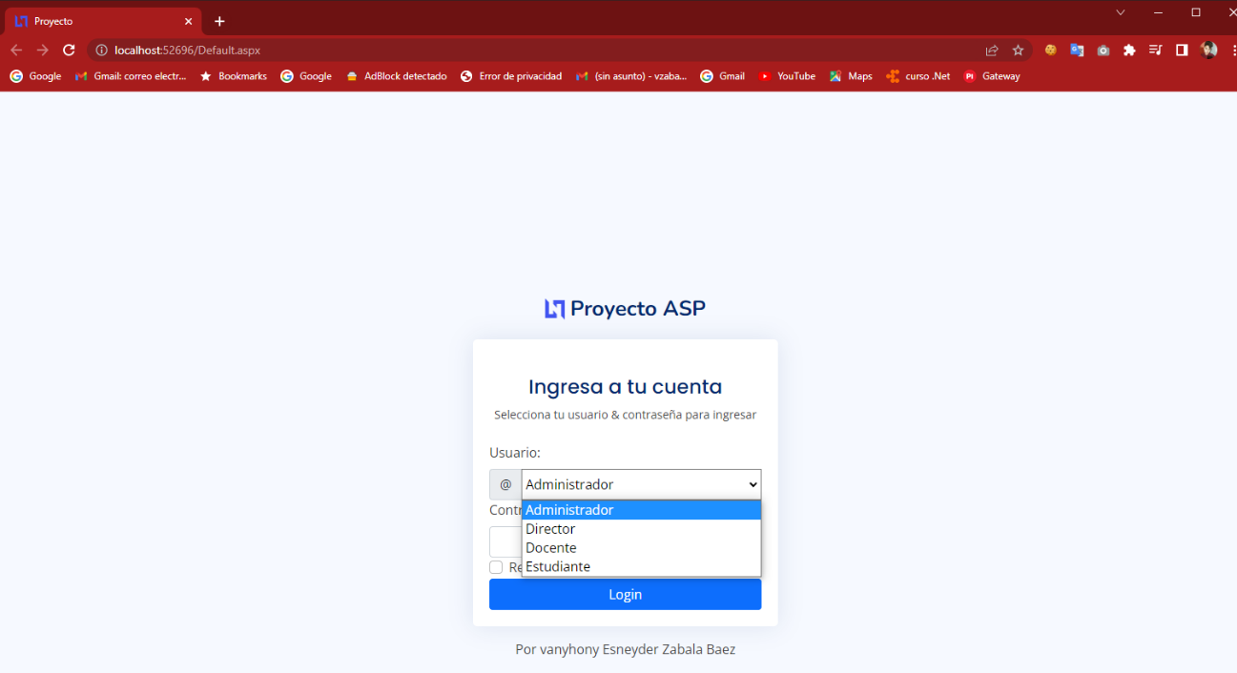

**Administrador:**

Para el administrador solo le damos Login.

Ya estando adentro de la plantilla de administrador, nos mostrara la pagina de inicio que es la siguiente:

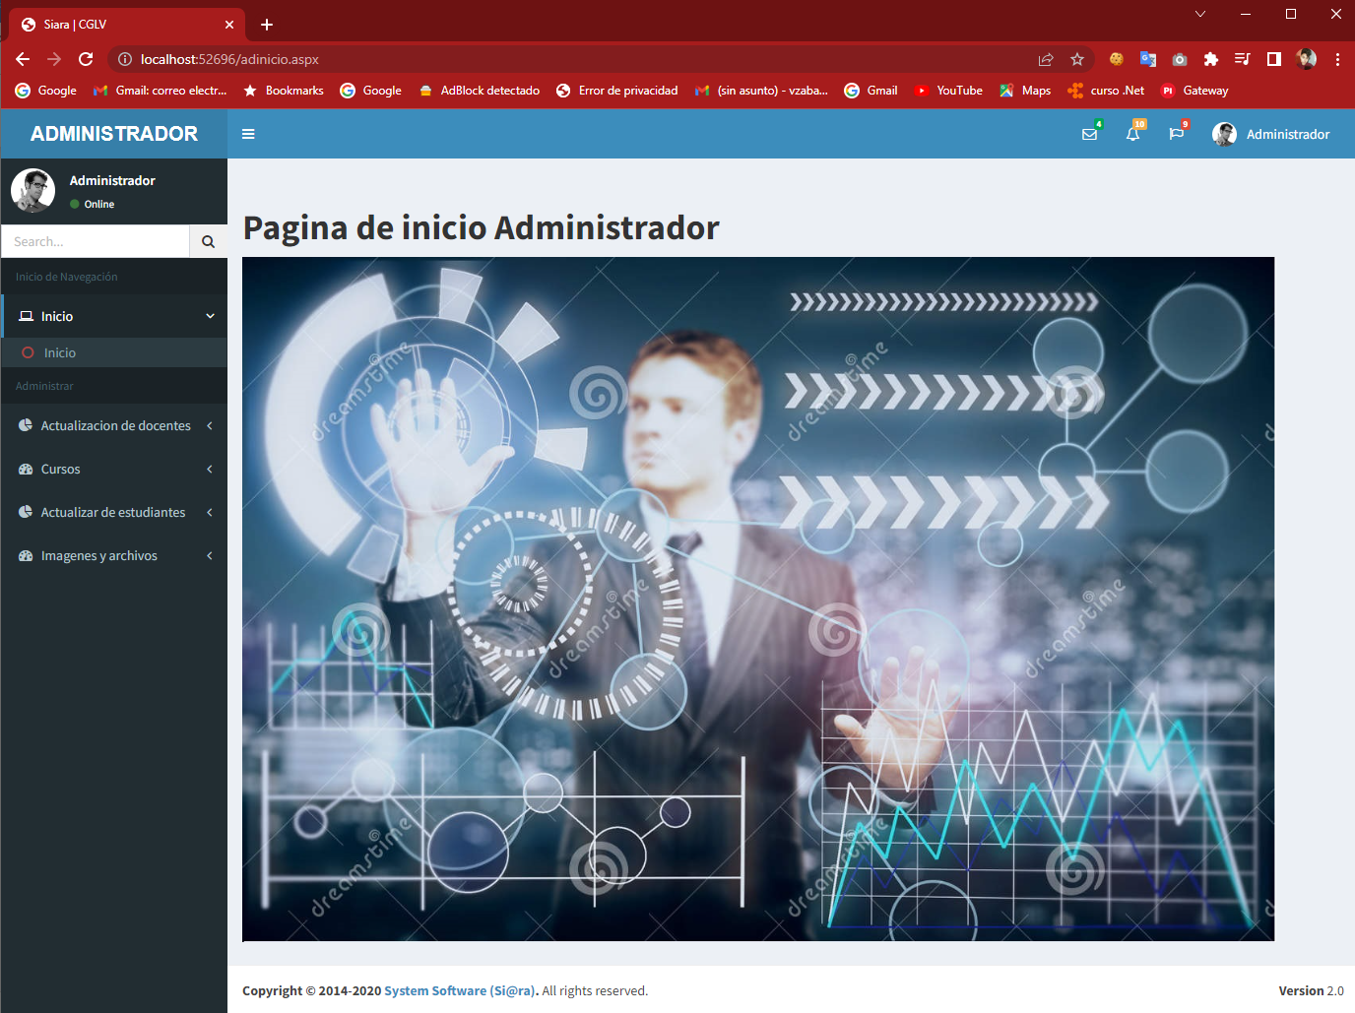

En el menú se encontrará los ítems disponibles para el administrador como se evidencia en la imagen anterior.

Para la administración de docentes, se desplegará Actualización de docentes y se mostrará los siguientes Ítems:

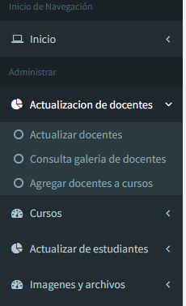

Al seleccionar Actualizar docentes, se mostrará la información de los docentes, dividías por paginación, y cada uno con sus botones de Editar, Eliminar y Nuevo por si se quiere crear un nuevo docente:

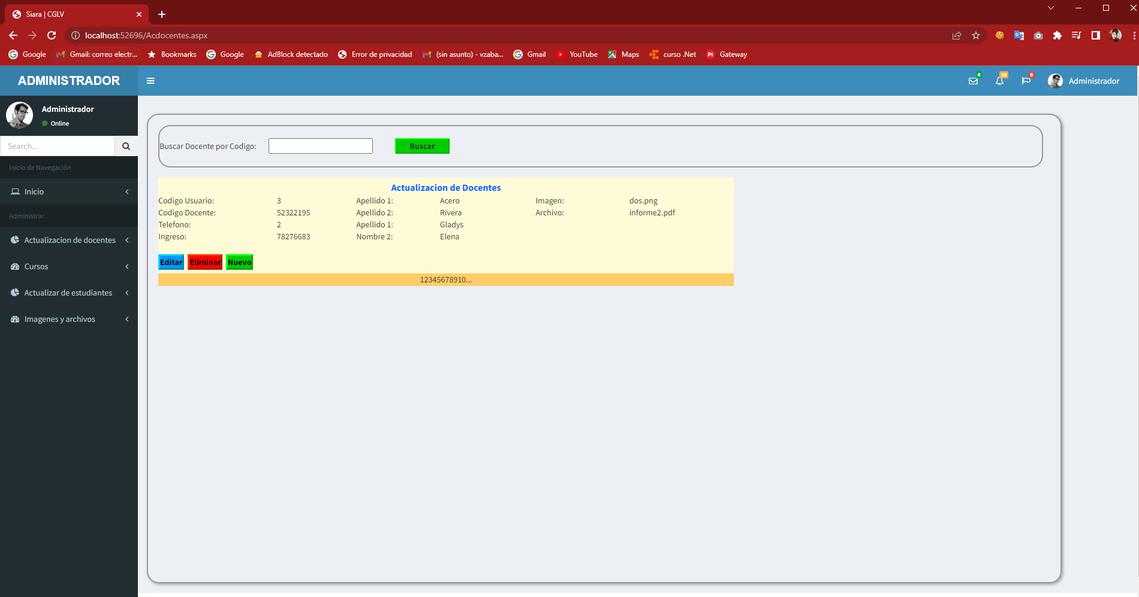

En la parte superior de la tabla que se muestra los docentes, se encuentra la opción de buscar un docente por código.

Se ecribira el código de un docente luego darle en buscar y el sistema hará una busque de los docentes hasta encontrar el docente con este código y mostrarlo en pantalla, solo con las opciones de Editar y eliminar y un botón para volver a la pestaña anterior.

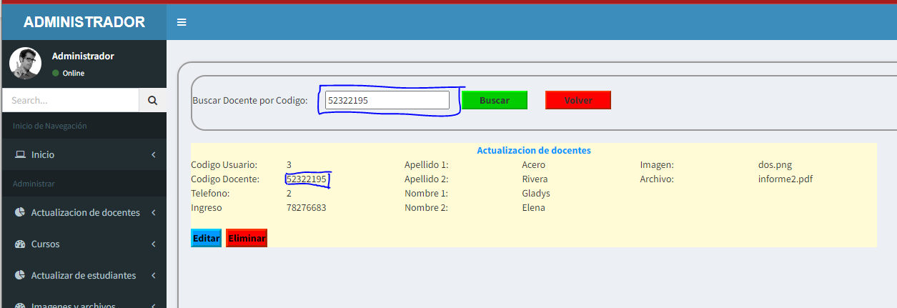

En caso de no encontrar ningún docente se mostrará una alerta que dirá que no se encontró docente con dicho código y al darle aceptar retornara la pagina de todos los docentes:

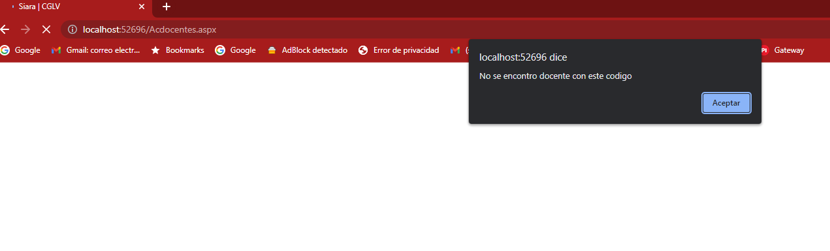

Explicación técnica de este evento:

En el evento del botón buscar empecé creando una condicional donde me validara que el campo no este vacío y si lo esta me retorne la misma pagina donde estoy, si esta llena, va abrir la conexión a base de datos y empezara a buscar en la tabla de docentes, un registro con el mismo código, si no lo encuentra, genera un Script de alerta mostrando el error de que no se encontró, si lo encuentra, guardara la variable de código en una sesión, y redirigirá a otra plantilla que se creó:

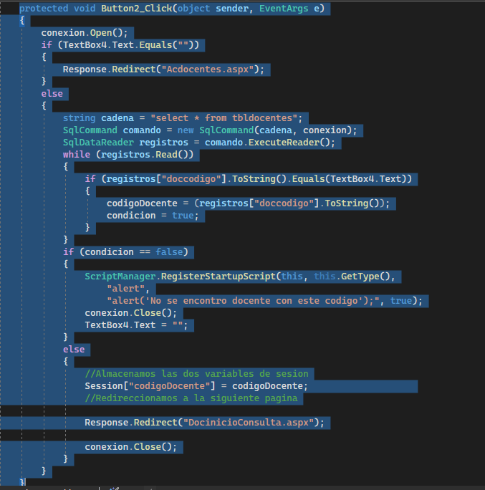

En la otra plantilla que cree, agregue un Form View apuntando a la tabla de docentes, agregando el “**Where**” a la sentencia Sql refiriéndose a la variable de sesión del código del docente.

Al cargar la plantilla del docente consultado, revisara que halla mas de una variable de sesión si no retornara la plantilla anterior, esto para evitar errores, si existe una Asignara la variable de sesión al valor del textBox para que se pueda seguir haciendo consultas en esta plantilla, y una condición donde si se ingresa otro valor al text box lo asigne a la variable de sesión para seguir buscando

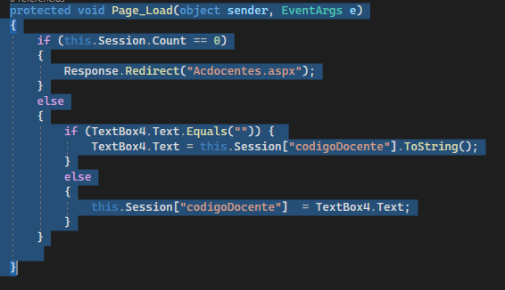

**Crear docentes:**

Al seleccionar el botón se abrirá el formulario de creación de un nuevo docente.

Si ingresa todos los datos sin foto y ningún archivo, al darle insertar, el sistema validara que no exista otro docente con el mismo código y lo insertara y retornara a la pantalla anterior con un mensaje de que se creó correctamente:

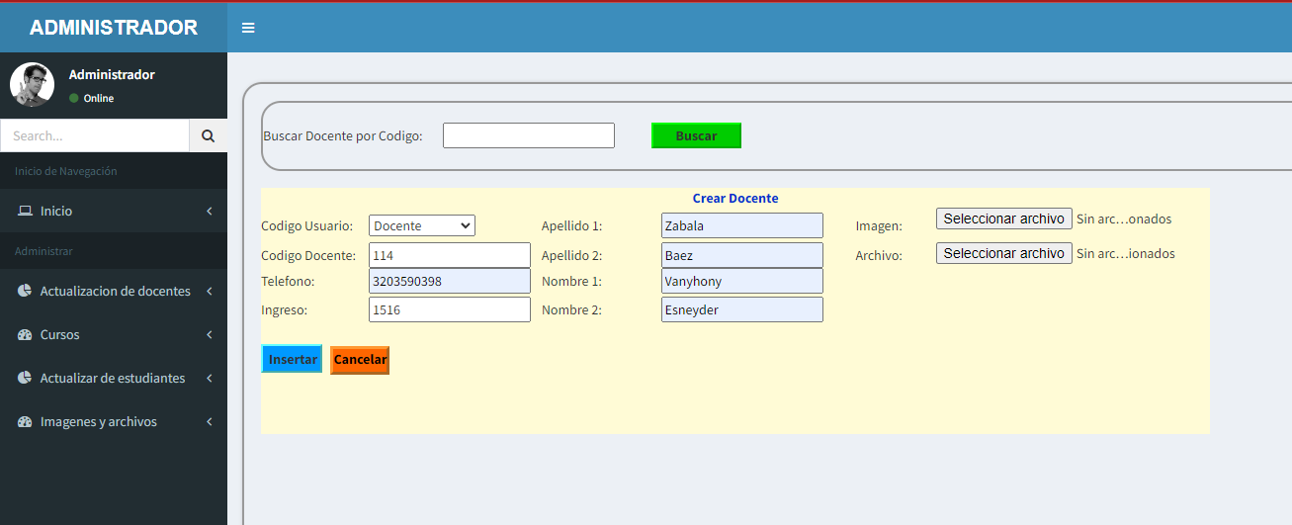

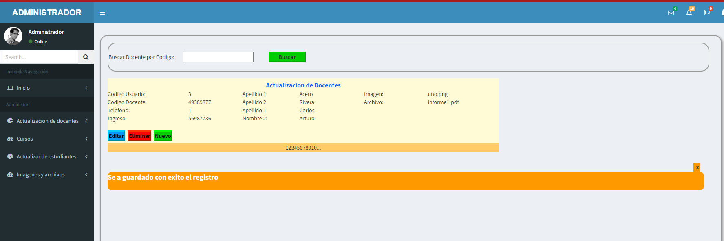

Si encuentra un docente que tenga el mismo código que se esta ingresando nos mostrara el error y no dejara ingresar el nuevo docente hasta cambiar el código.

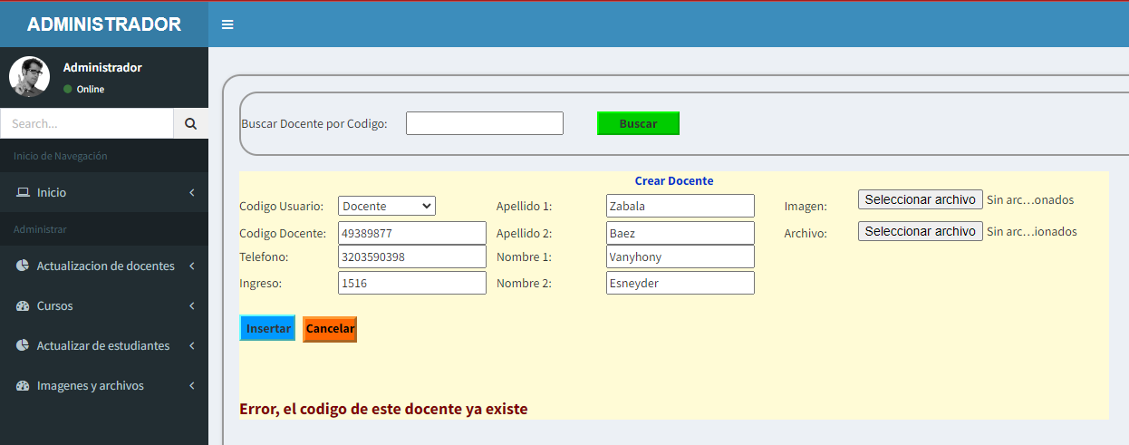

Al insertar una imagen o un archivo o los dos, el sistema hará ciertas validaciones, donde verificará la extensión de los archivos subidos, y su peso (debe ser máximo de 200kb), si una de estas validaciones no cumple, mostrará error y no dejará insertar el registro.

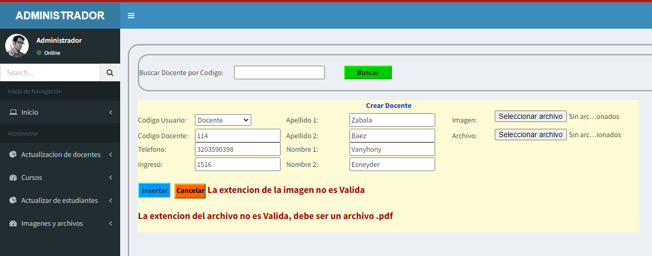

En algunos casos pueda que el nombre de la imagen o del archivo, sea el mismo a uno que exista en el sistema, en tala caso, el nombre de la imagen le agregara un – y un numero consecutivo para que así no se repita, se evidencia al momento de consultar al docente que se ingresó.

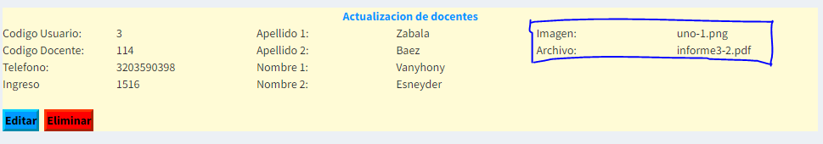

Explicación técnica para crear nuevos registros.

Al usuario darle Insertar entrara a un evento donde capturara todos los datos ingresados por el usuario, luego en una condicional validara el código del docente , dirigiéndolo a otro método para validar que no se repetida , este método retornara un String donde si se repita retorna “repetidas” si no retornara una cadena vacía, se guarda el retorno en una una variable y se verificara, si no son repetidas, validara cuatro condiciones, la primera es si el usuario no inserto imagen ni archivo, en ese caso lo insertara a la base de datos el registro, la segunda si ingreso imagen pero no un archivo, aquí entrara a un método para subir imágenes donde se validara las condiciones de peso y extensión, y me retornara un String, existirá una variable para la clase del nombre de la imagen, dependiendo del retorno del método de imágenes compara si la variable y el retorno son iguales, si lo son dejara insertar los datos a la base de datos, en el método de imágenes, hará las validaciones si la imagen existe y si es así cambiara el nombre aumentando atreves de un contador hasta que ya no se repita , validando así por medio de un While. Para la tercera condición, es por si el usuario ingreso un archivo pero no una imagen, hará el mismo procedimiento que la condición anterior pero con un método para subir archivos, y la última condición es por si el usuario inserta una imagen y un archivo, hará los mismo procesos que los anteriores condicionales, solo que aquí validara si la imagen o el archivo esta correcto pero el otro no, eliminara el archivo del servidor ya que se inserta en los métodos, así para que no exista archivos en el servidor sin usar.

Evento Insertar:

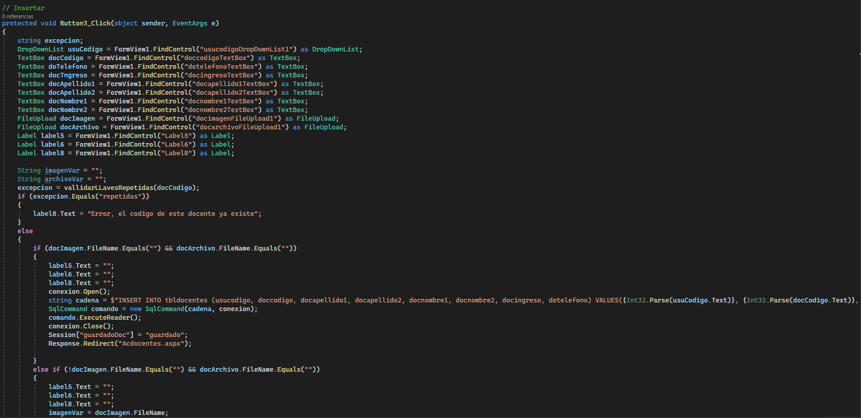

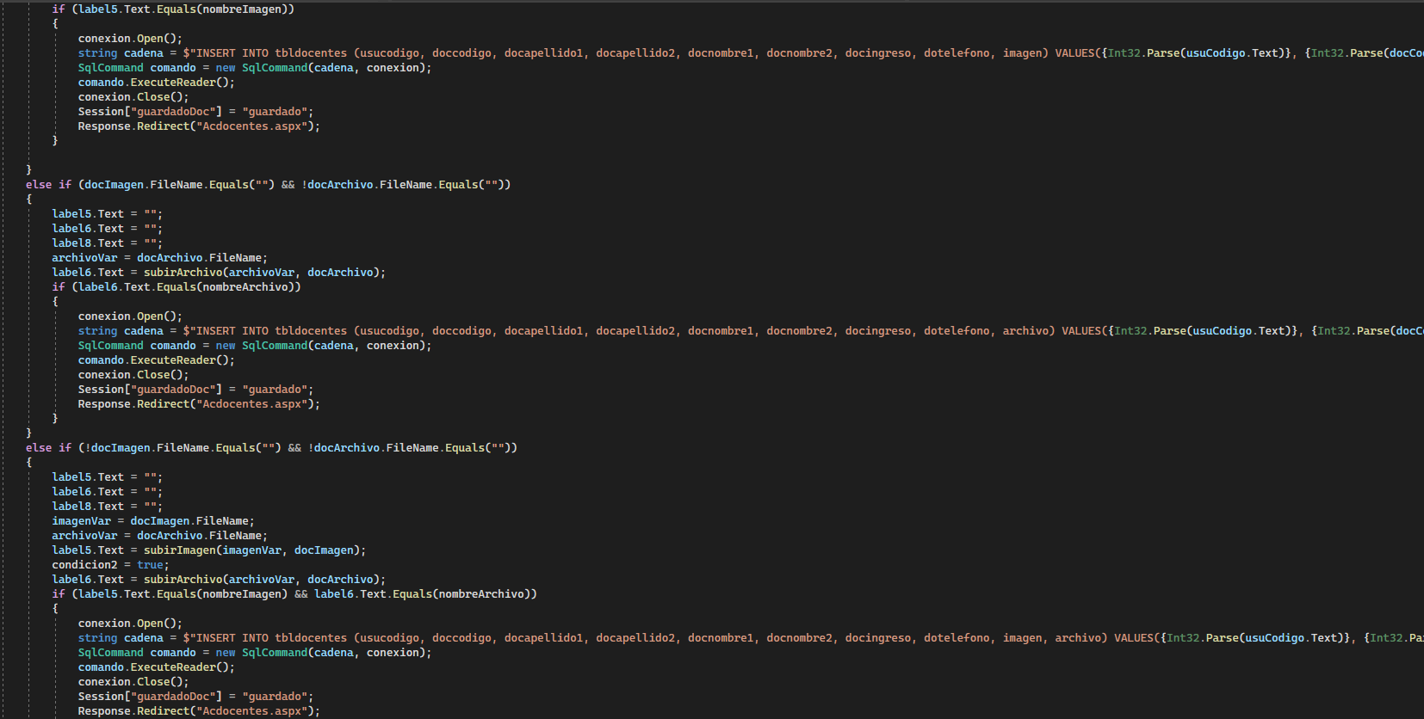

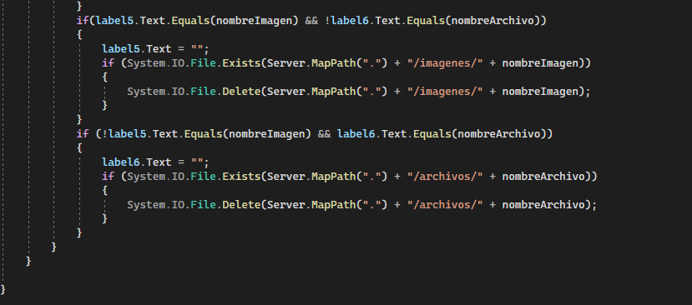Método subir imagen:

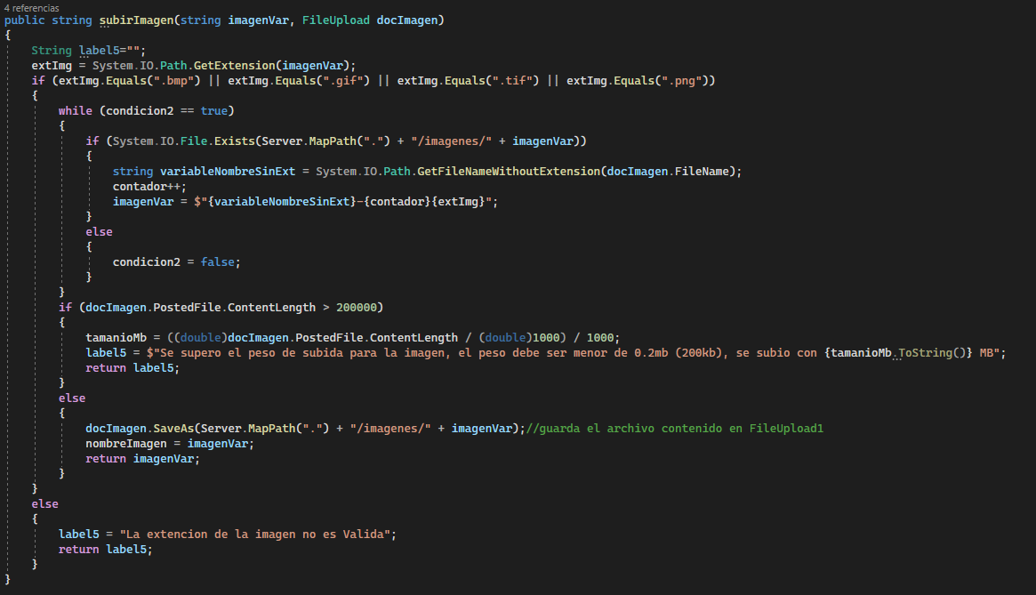

Método subir archivo:

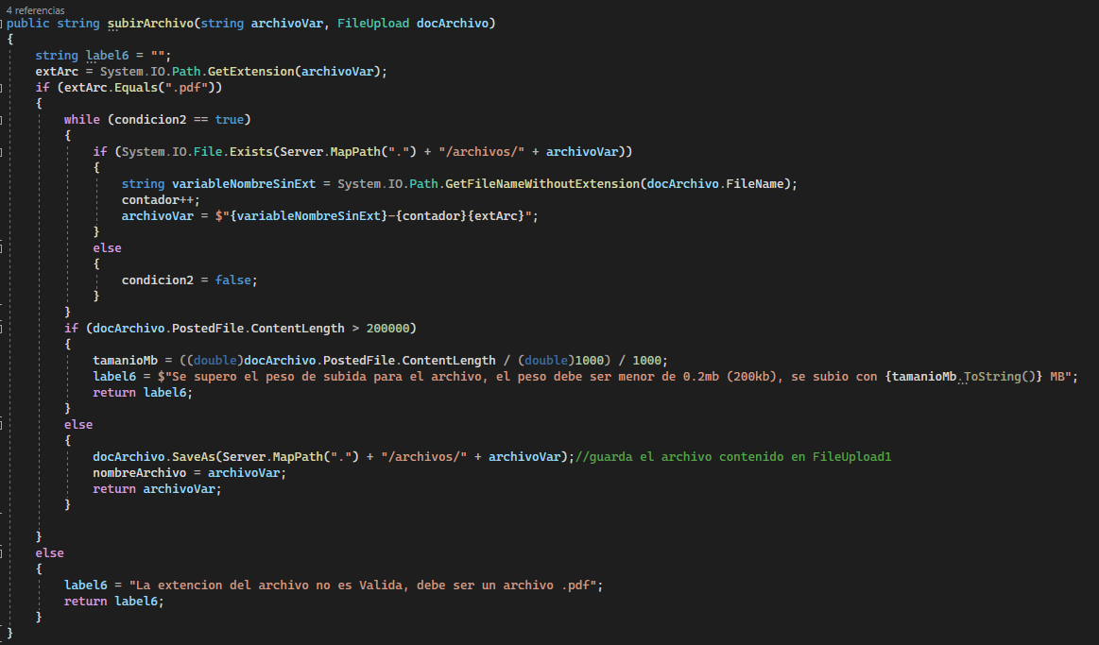

Método validar llaves:

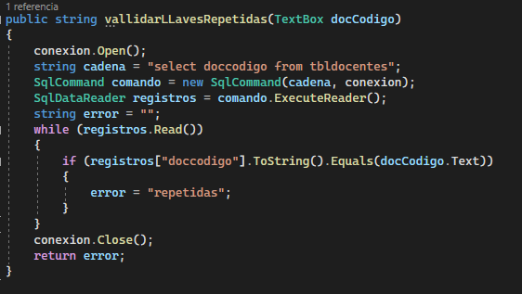

Cuando todo esta correcto, retorna a la pagina de todos los docentes, y se creo un Label que esta invisible, al todo estar correcto se creo una variable de Session que que dependiendo lo que diga activara el Label al cargar la pagina y con un botón los deshabilita:

Al cargar la página: 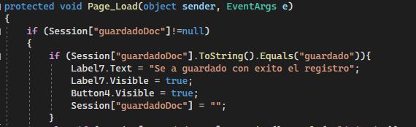

Botón para cerrar el mensaje:

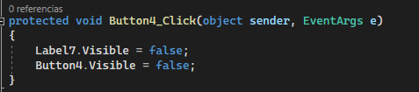

**Eliminar docentes:**

Si se desea eliminar un docente, asegurarse primero que no tenga ningún curso asignado de lo contrario el sistema no lo permitirá, si el docente no tiene ningún curso asignado solo es buscarlo ya sea por la paginación o por su código y seleccionar el botón eliminar, si se elimino se mostrara un mensaje que se eliminó correctamente.

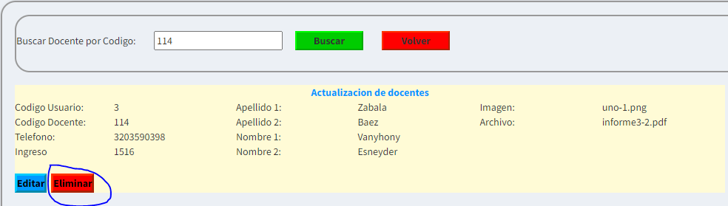

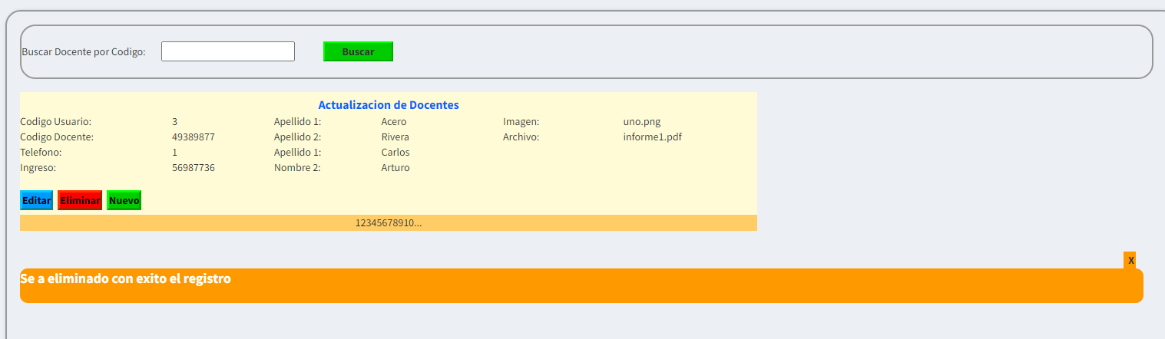

Explicación técnica de eliminación de docentes:

Para el evento de eliminación primero se verifica si el usuario tenia alguna imagen o un archivo registrado, si es así, buscarlo en el servidor y eliminarlo, después, con la conexión abierta de la base de datos, se ejecuta la sentencia sql para eliminar el docente obteniendo el código, y la variable de sesión misma asignada para insertar, obtener el valor “eliminado” para que cuando cargue la página muestre el mensaje.

Evento eliminar:

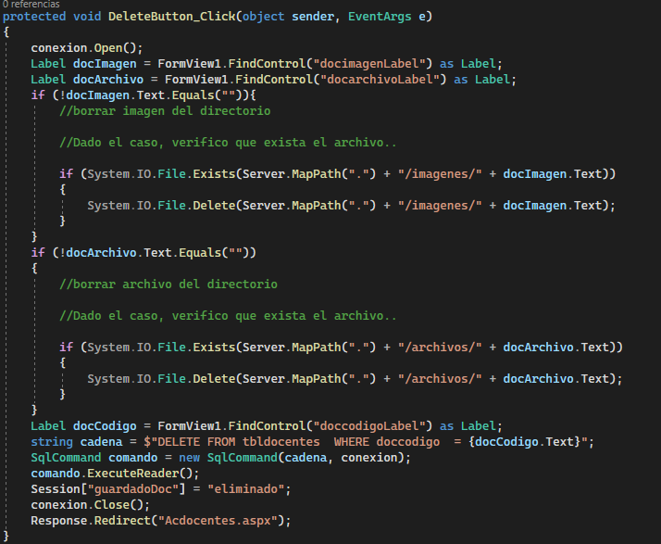

Al cargar página:

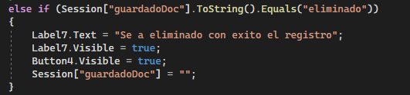

**Editar docente:**

Para editar un docente, se busca por la paginación o por su código, luego seleccionar el botón editar, modificamos los campos que requiera actualizar, y darle actualizar, si todo es correcto retornara la pagina de todos los docentes y mostrara un mensaje que se actualizo correctamente

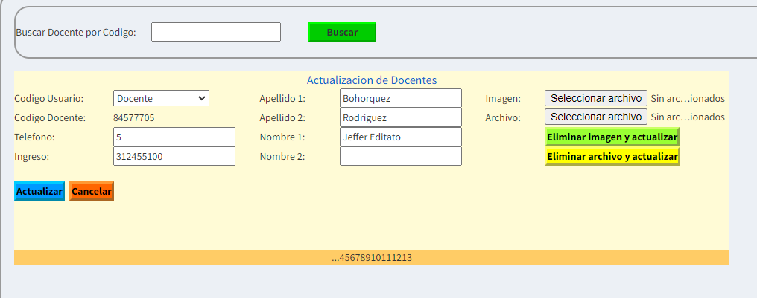

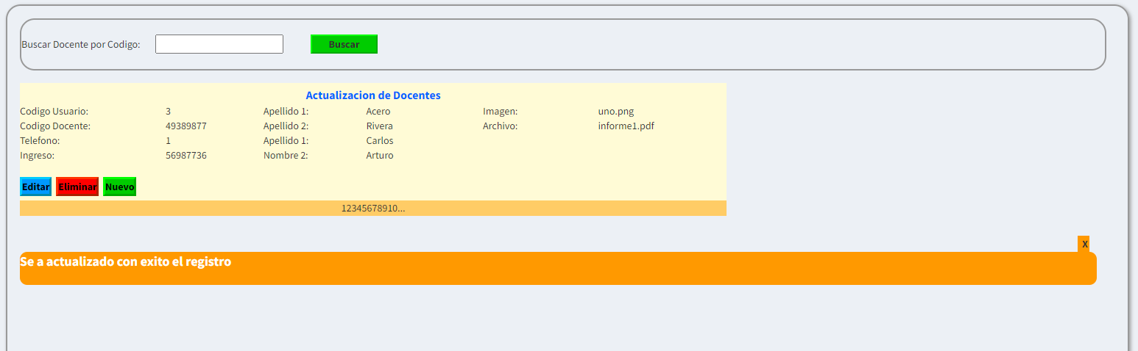

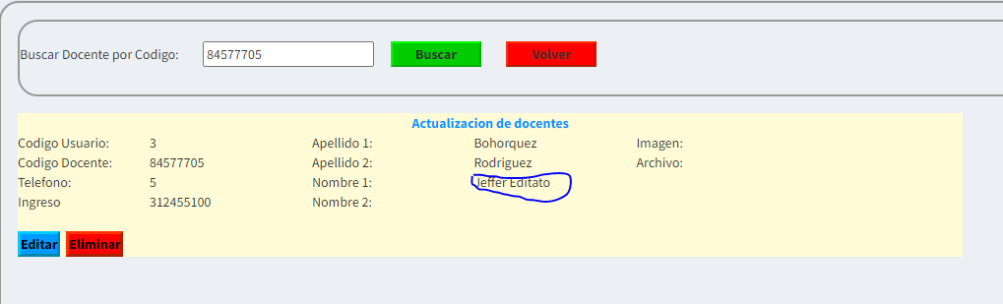

Al actualizar la imagen o un archivo hará las mismas validaciones que al crear un docente.

Si desea eliminar la imagen o el archivo de un docente darle al botón (eliminar imagen y actualizar) o si es el archivo el del archivo, estos botones solo actualizasen el campo de la imagen o archivo mas no los otros.

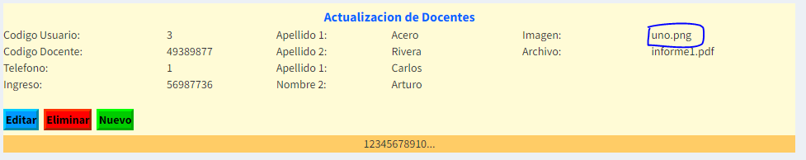

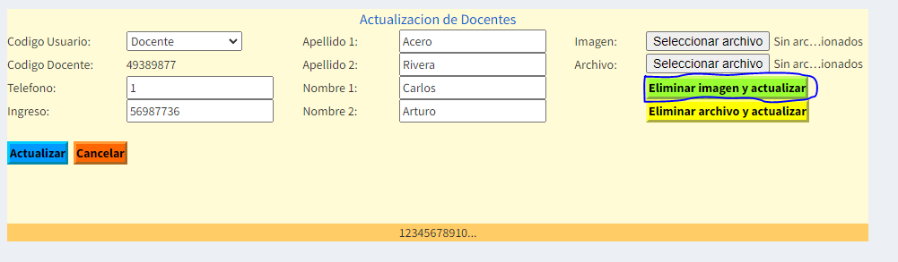

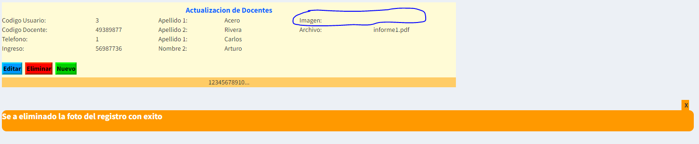

Si el docente no tiene ningún archivo o imagen registrado actualmente, y si se da a los botones de eliminación de archivo, mostrara error.

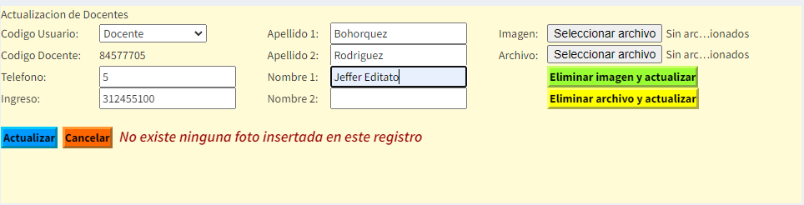

Y se puede insertar una o hacer la modificación necesaria y darle actualizar.

**Explicación técnica para actualizar un registro.**

Para actualizar se implemento en el evento de actualizar, solo obtener todos los datos que se encuentra en la vista, así como los modificados,

Y enviara todos los datos a un método de actualizar que se de tipo bool, para así luego verificar en el evento que todo halla salido correcto y redirigir a la pagina de todos los docentes con su respectivo mensaje.

En el método actualizar, va tener las mismas 4 condicionales que en el insert, en la primera solo actualizara sin tener en cuenta la imagen y el archivo en el segundo, actualizara teniendo encuentra todos los registros con la imagen, tiene una condición anidada donde verifica si el usuario tenia una imagen antes, si no solo la inserta llamando el método insertar imagen, si ya tenia una imagen antes, hará una consulta a ese docente, tomara el dato del nombre de la imagen, la buscara en el servidor y la eliminara, para luego insertar la nueva imagen, para la tercera condición hará lo mismo que la anterior pero teniendo en cuenta todos los datos y el archivo, y en la última condición tendrá en cuenta todos los registros incluyendo imagen y archivo cada una con sus misma validaciones verificando archivos anteriores para eliminarlos, en la plantilla de consultado se hace el mismo evento y se llama un objeto de la clase donde están todos los docentes, para invocar el método de actualizar.

Para los botones de eliminar imagen o archivo, se obtiene el código del docente y unos label para mostrar, y se llama a otro método para eliminar el archivo del registro, el método de tipo bool, para así después verificar si se redirige o no la página, en los métodos hará una consulta al docente verificando que si tenga el archivo registrado para eliminarlo de lo contrario avisará que no existe ningún archivo en el registro actual.

El mensaje se manejará con la misma variable de sesión y al cargar la pagina validara que valor tiene esta variable para así mostrarle al usuario.

Evento Actualizar plantilla de todos los docentes:

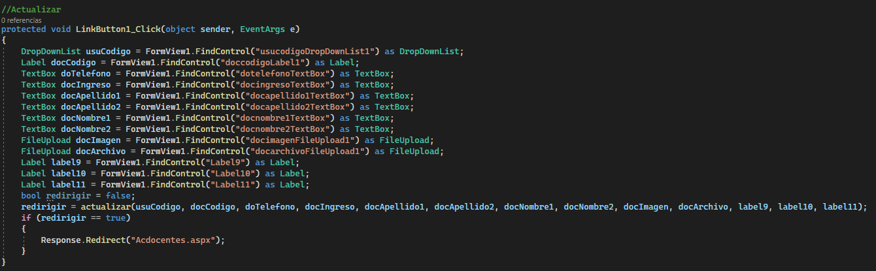

Evento Actualizar plantilla de docente consultado:

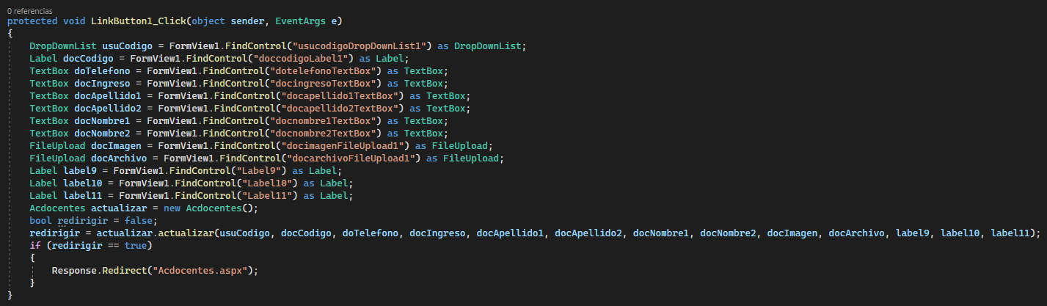

Método Actualizar:

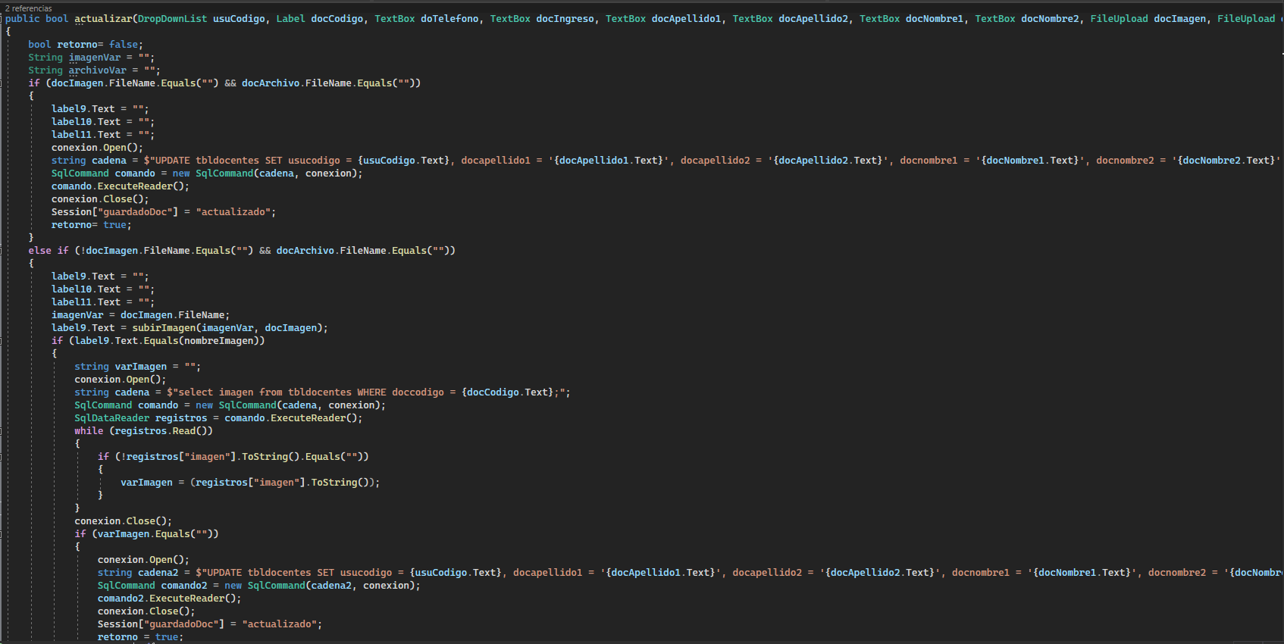

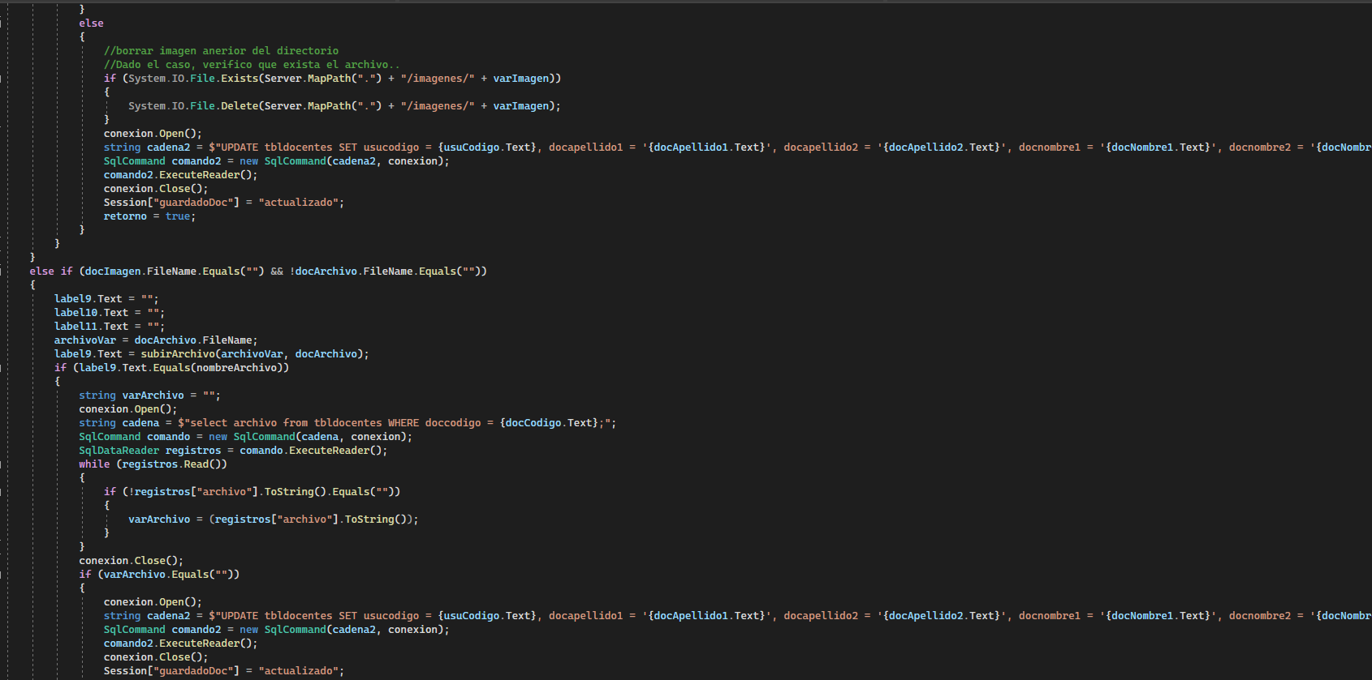

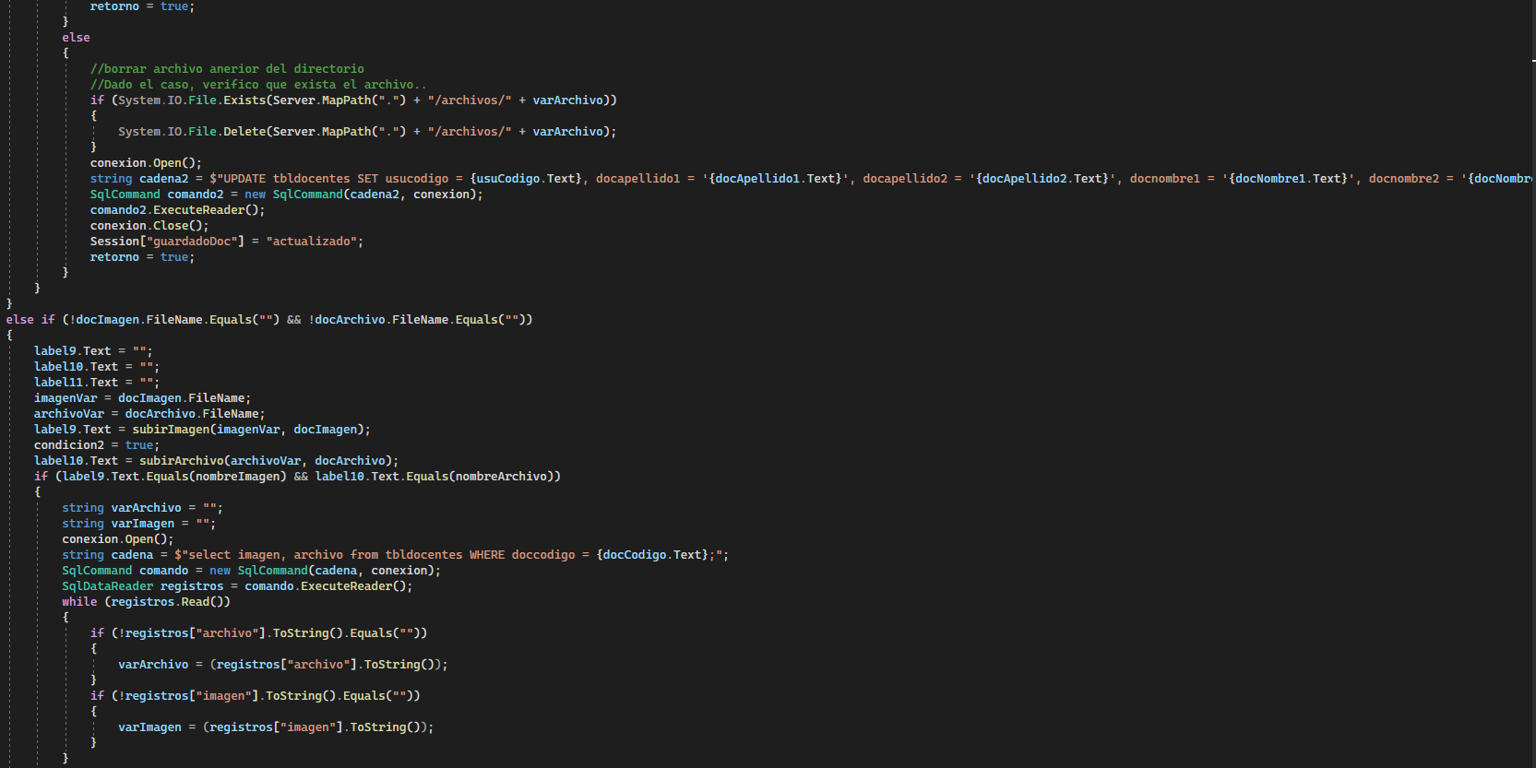

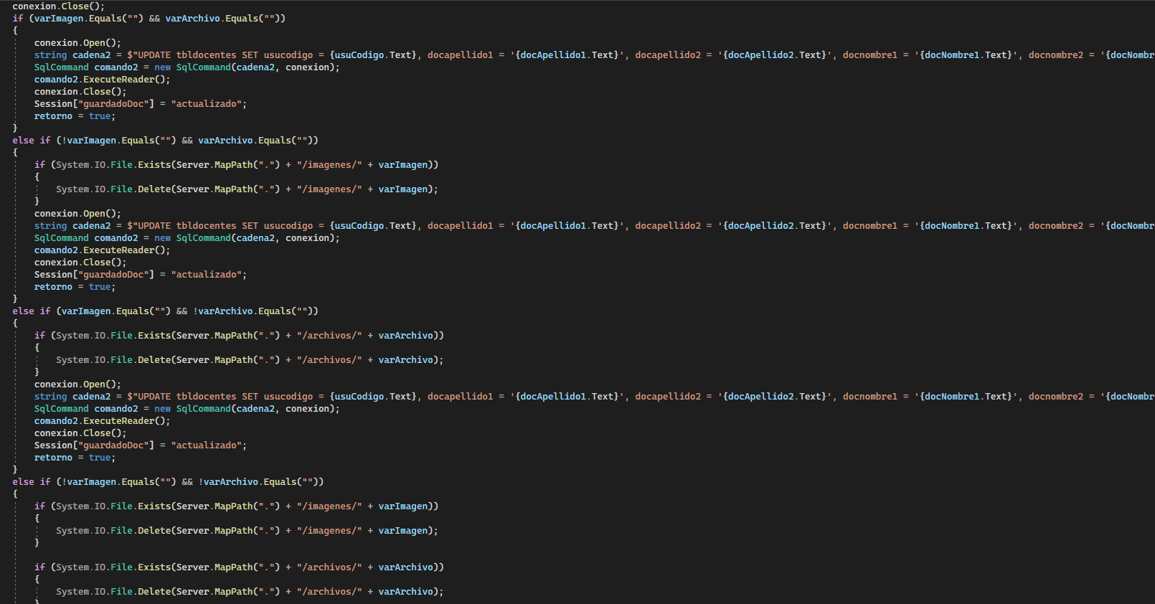

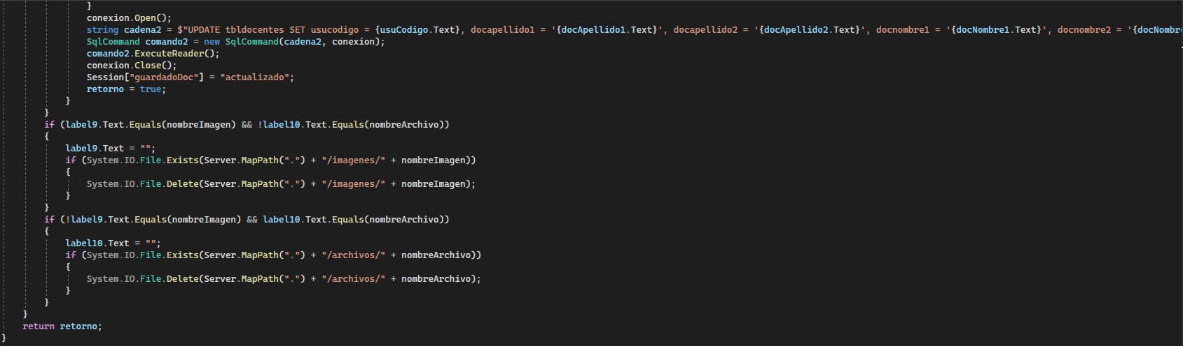

Evento eliminar foto del registro plantilla todos los docentes:

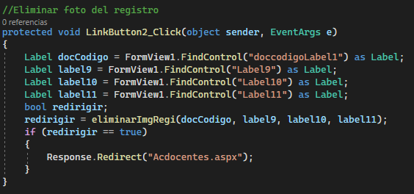

Evento eliminar foto del registro plantilla docente consultado:

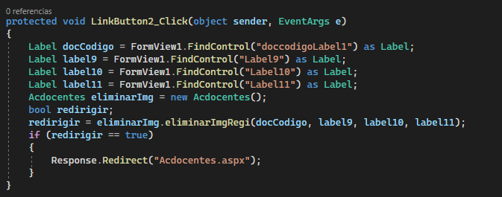

Método de eliminar foto:

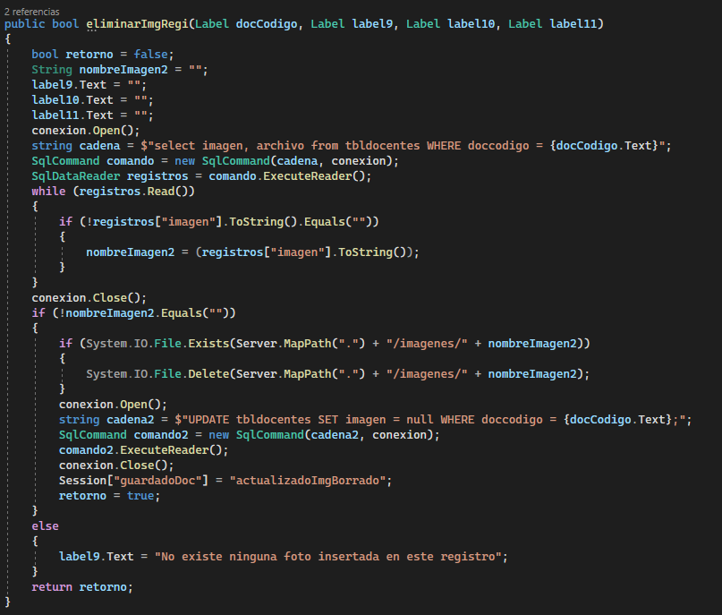

Evento eliminar archivo del registro:

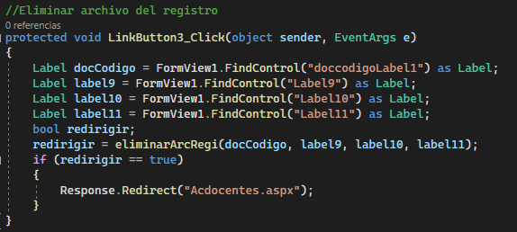

Método eliminar archivo:

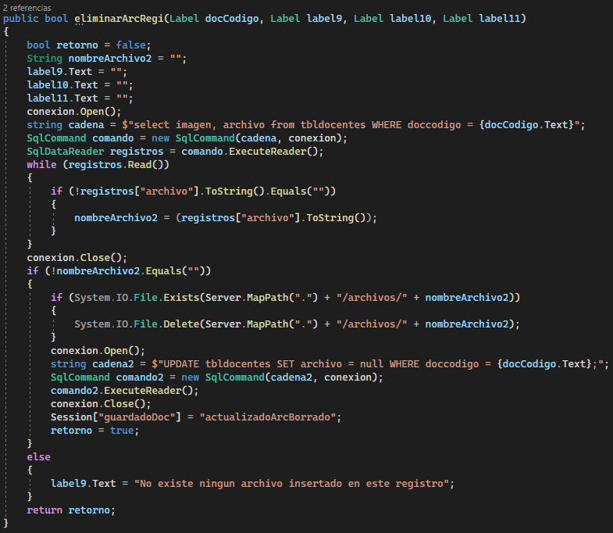

Al cargar la página:

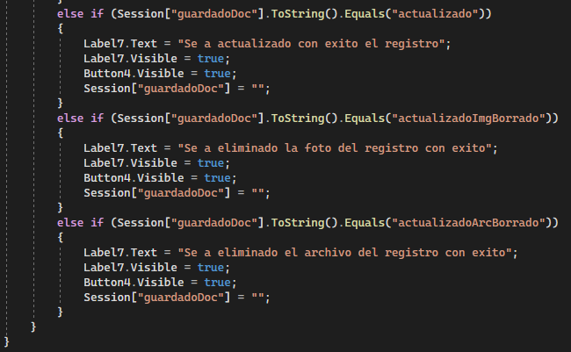

Al seleccionar en el menú consultar galería de docentes mostrara una tabla de todos los docentes con las imágenes que tienen y el archivo con opción de ver los archivos:

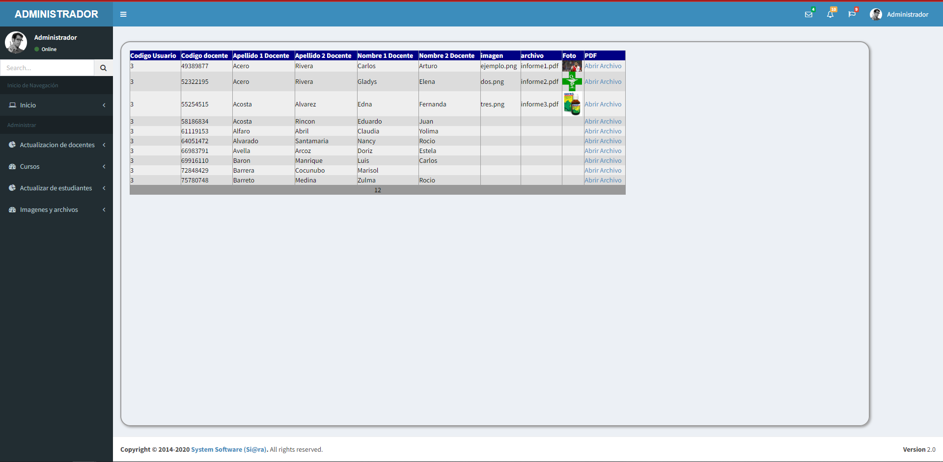

Explicación técnica para ver galería de docentes:

Se agrego un web form a la pagina maestra de administrador y aquí se insertó un gridview consultando la tabla de docentes, mostrando la imagen guardados en la carpeta imágenes tomando referencia el nombre de la imagen que esta insertada en la base de datos o así mismo para el archivo creando un hipervínculo para que se abra el archivo que tiene el docente.

**Agregar docentes a cursos:**

En esta pestaña se puede asignar a los docentes las materias que van a dictar, consultar cuantas materias tiene asignado cada docente, eliminar si un docente ya no va a dictar una materia, y consultar cuantos registros hay en la pagina actual

Para asignar un docente a una materia solo consta de seleccionar el docente y el curso que se le quiere asignar y darle insertar y mostrara un mensaje de que todo salió correcto.

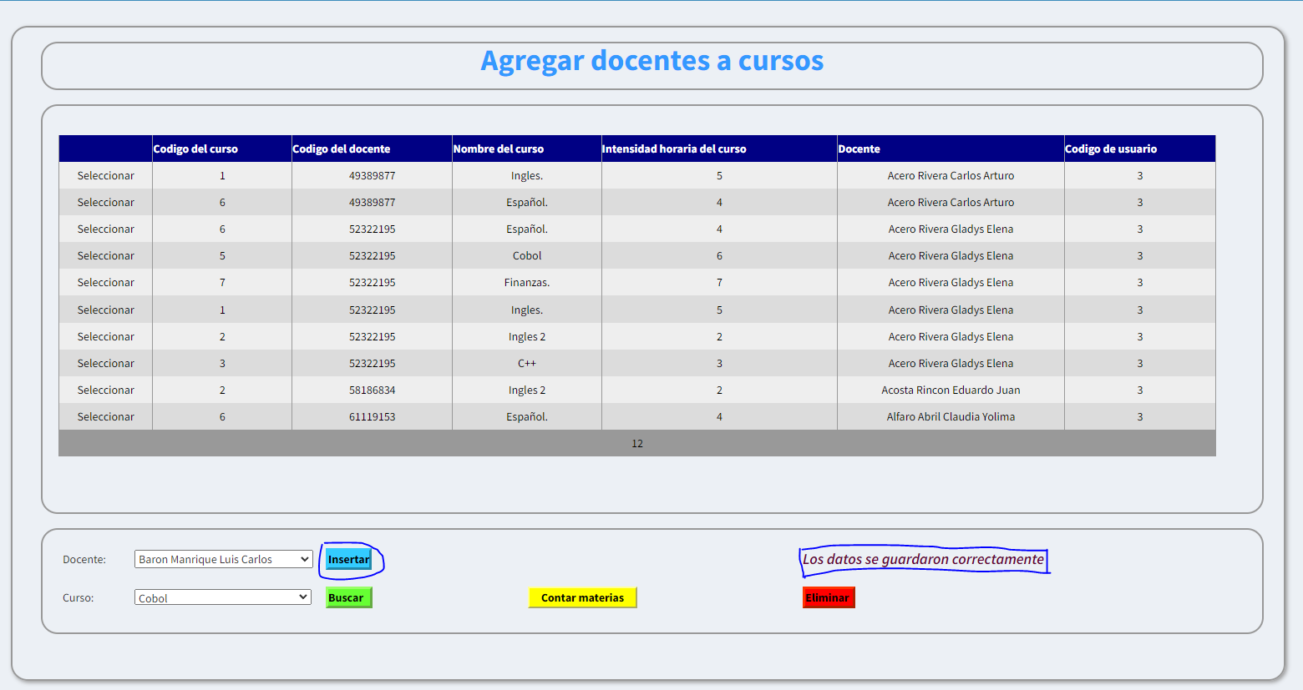

Si un docente ya tiene asignado una materia y se intenta insertar a la misma mostrara (ERROR, Clave repetida)

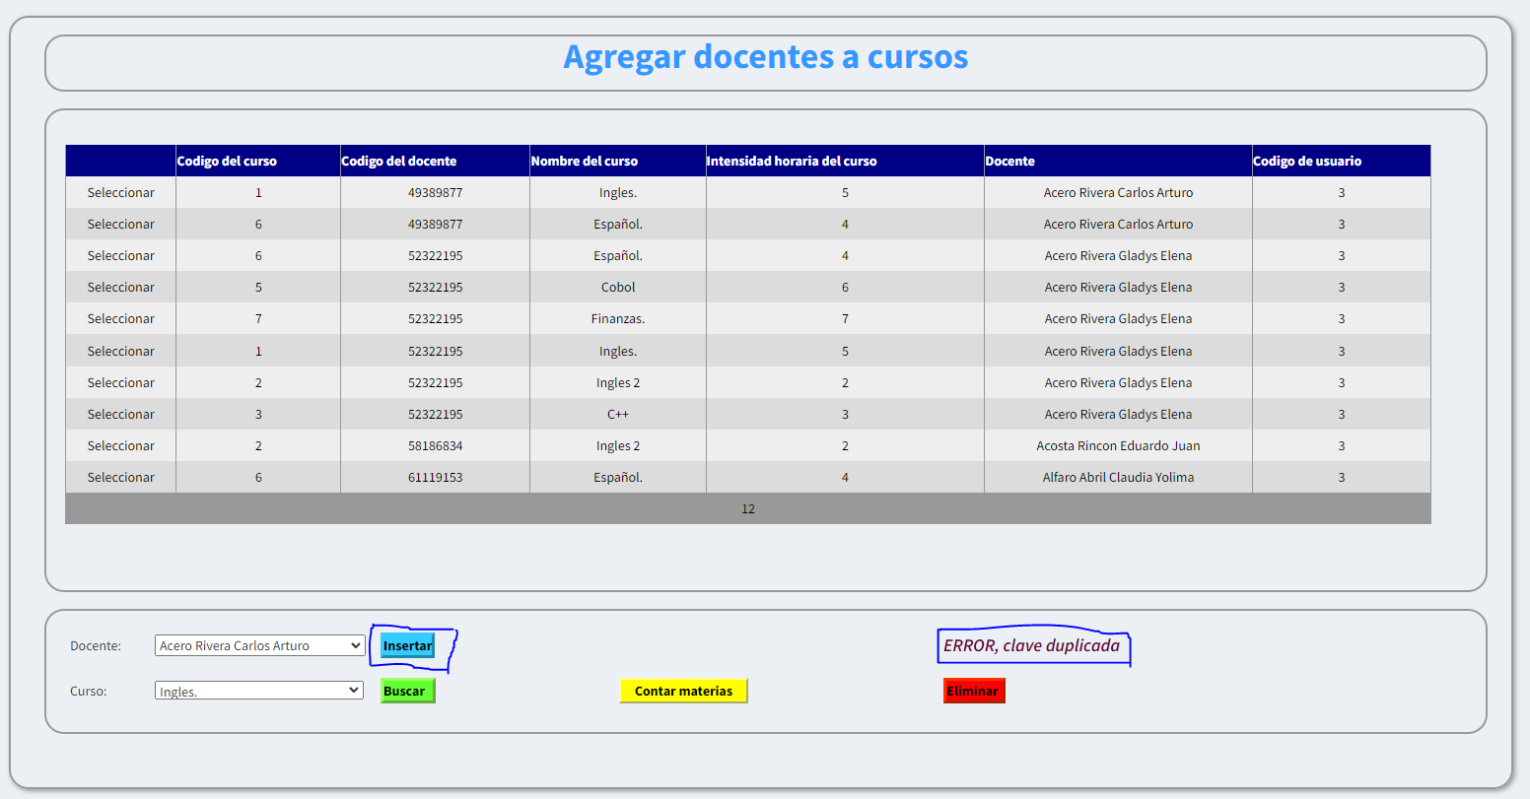

Explicación técnica para asignar docentes a un curso:

Se creo un Gridview basado en una vista por la base de datos donde une las tablas, docentes, cursos y cursos docentes:

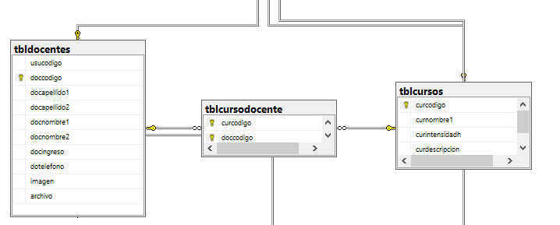

Para la asignación, se va insertar en la tabla tblcursodocente, para eso se generó un dropBox que traerá los datos de todos los docentes hechos por una vista en la base de datos para que muestre todo el nombre y el valor que obtendrá será el código del docente, para el curso también se generó un Dropbox donde su valor obtenido va a ser su código, de este modo para el evento Insertar se abre una conexión a la base de datos y se genera la sentencia SQL para inserta a la tabla tblcursosdocente, trayendo los códigos, y con el Tri catch valida el error de llaves duplicadas:

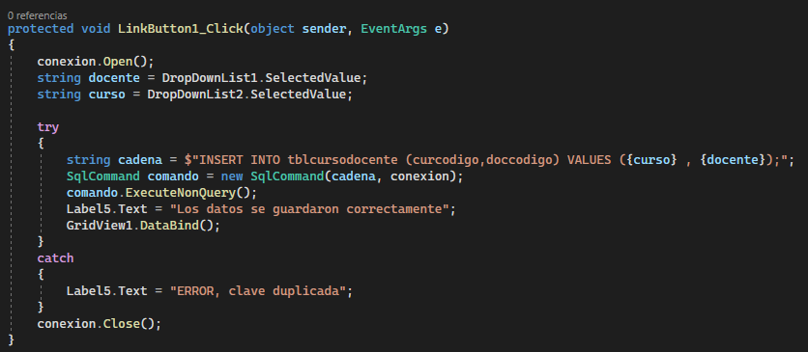

**Buscar cuantas materias tiene un docente:**

Para buscar cuantas materias tiene asignado un docente solo consta de seleccionar el docente que se quiere consultar y mostrara el resultado después de oprimir el botón Buscar:

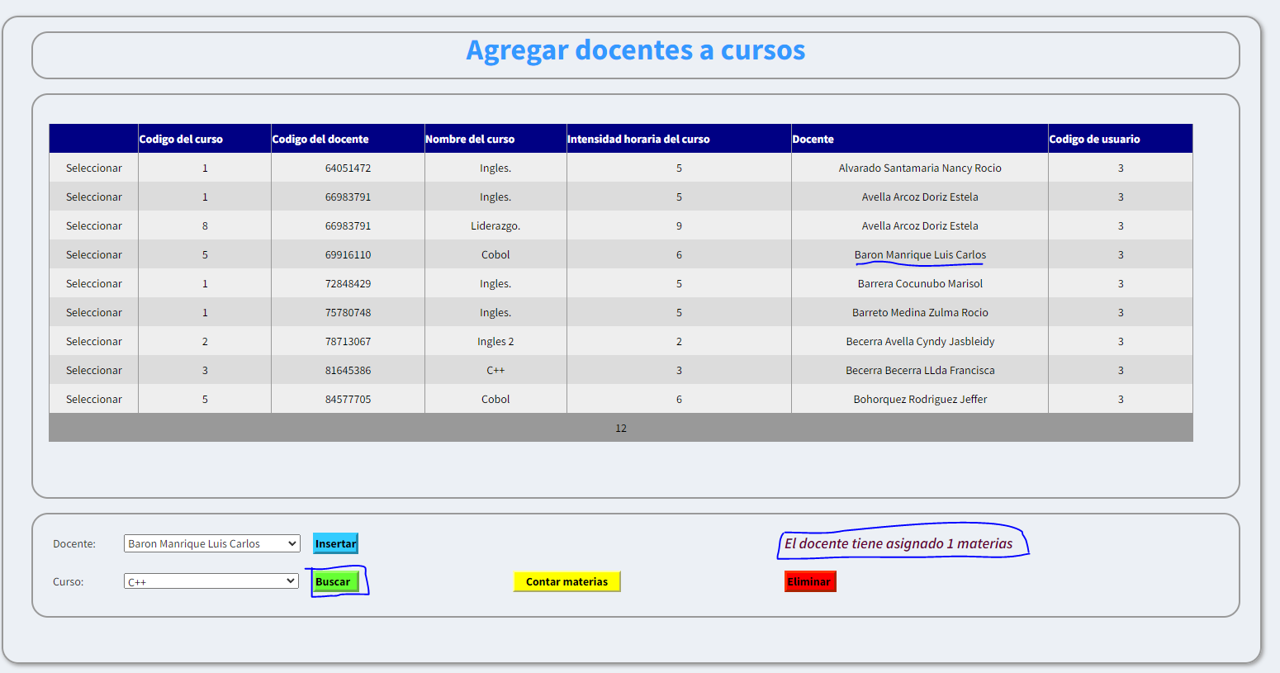

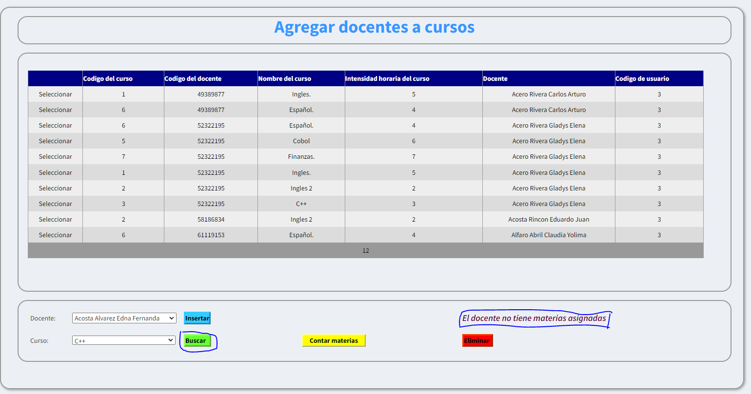

Explicación técnica del evento buscar:

En este evento hace una búsqueda del docente con el código obtenido de el y con una variable contadora y con un while se va incrementando mientras lee los registros, y con una condición valida si encontró materias asignadas a este docente o no

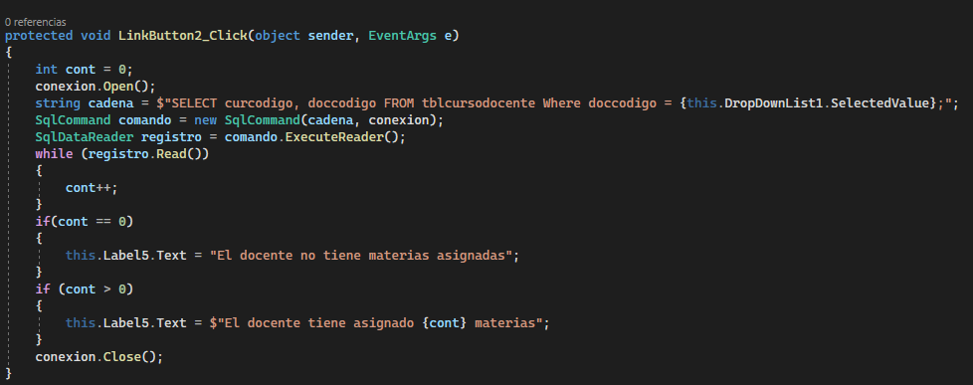

**Eliminar materias para un docente:**

Para eliminar las materias asignadas a un docente seleccionar el docente y la materia que se le va a eliminar y darle al botón eliminar, y saldrá el aviso de que se borró exitosamente.

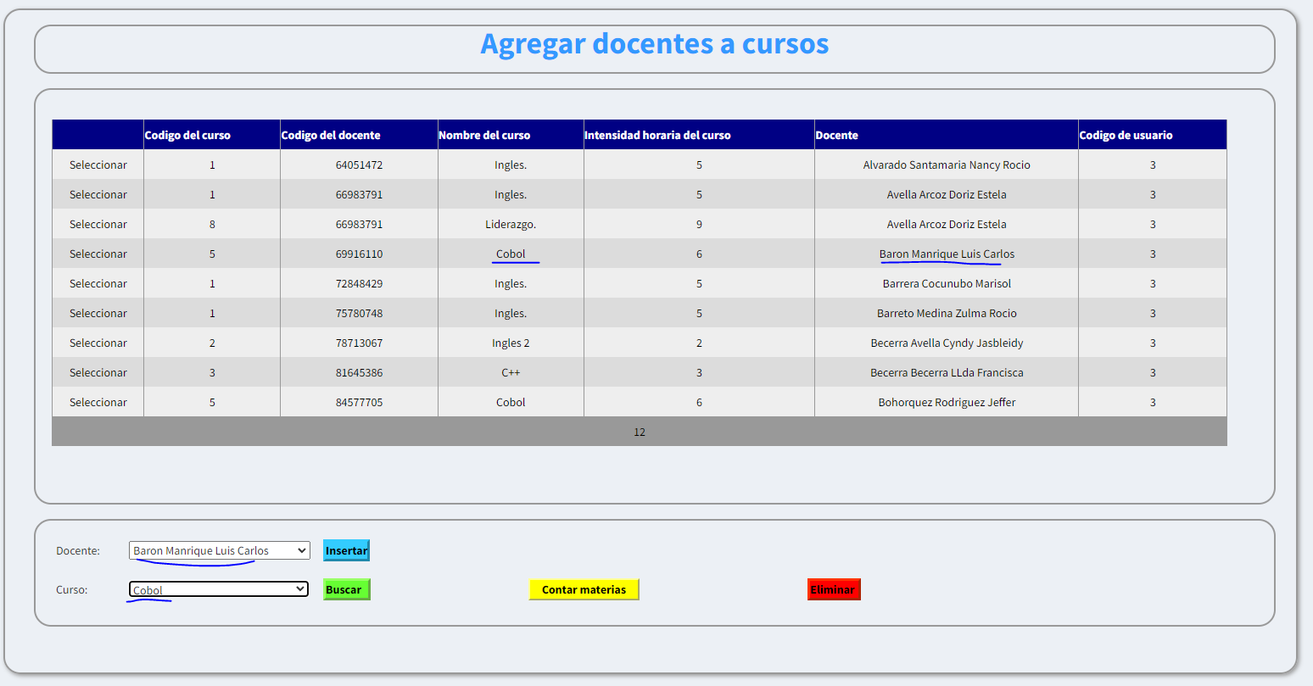

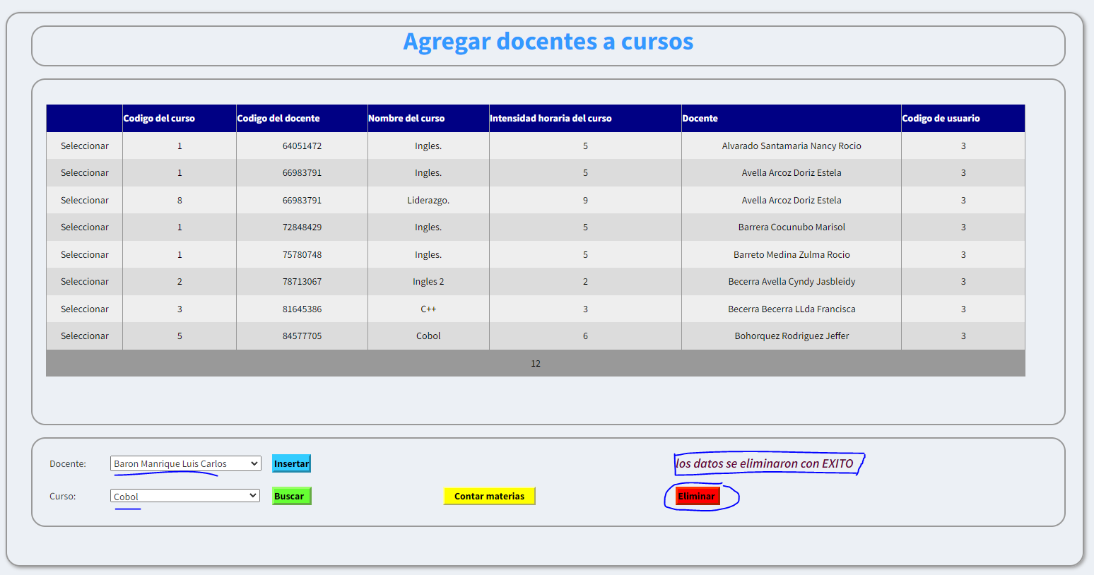

Explicación técnica para eliminar materia al docente:

En el evento se obtiene los códigos de docente y curso, y con la sentencia SQL utilizando el **where** con el operador **AND** se ejecuta la sentencia y con el tri catch se controla la ejecución por si sale algún error:

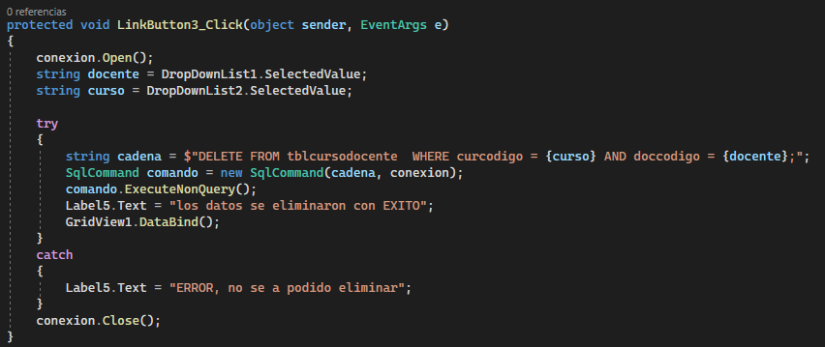

**Contar materias de la página:**

Solo consta de seleccionar la pagina y oprimir el botón contar pestañas, mostrara cuantas materias hay en página:

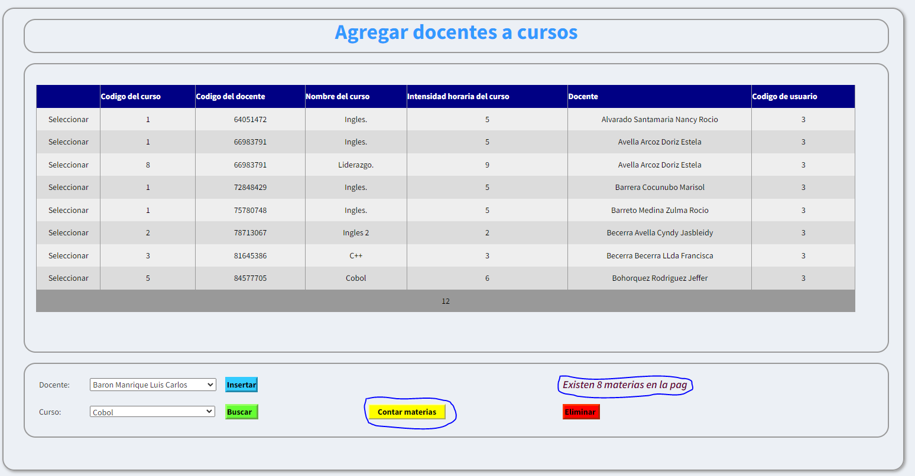

Explicación técnica para contar registros de página:

En el evento atreves de un foreach y un contador se cuentas las filas del Gridview:

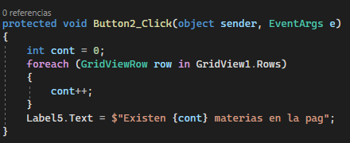

**Cursos:**

Para los cursos se tienen tres ítems, uno para crearlos o actualizarlos, otro para consular los profesores que se tiene asignado y el otro para mirar los estudiantes que lo están cursando dependiendo del profesor:

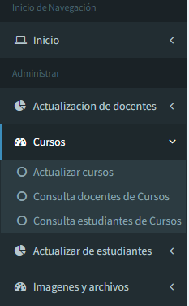

En actualizar cursos se verá la tabla de los cursos que existen en el sistema, con las opciones de editar, seleccionar o eliminar, y en la parte inferior un botón por si se quiere crear un nuevo curso

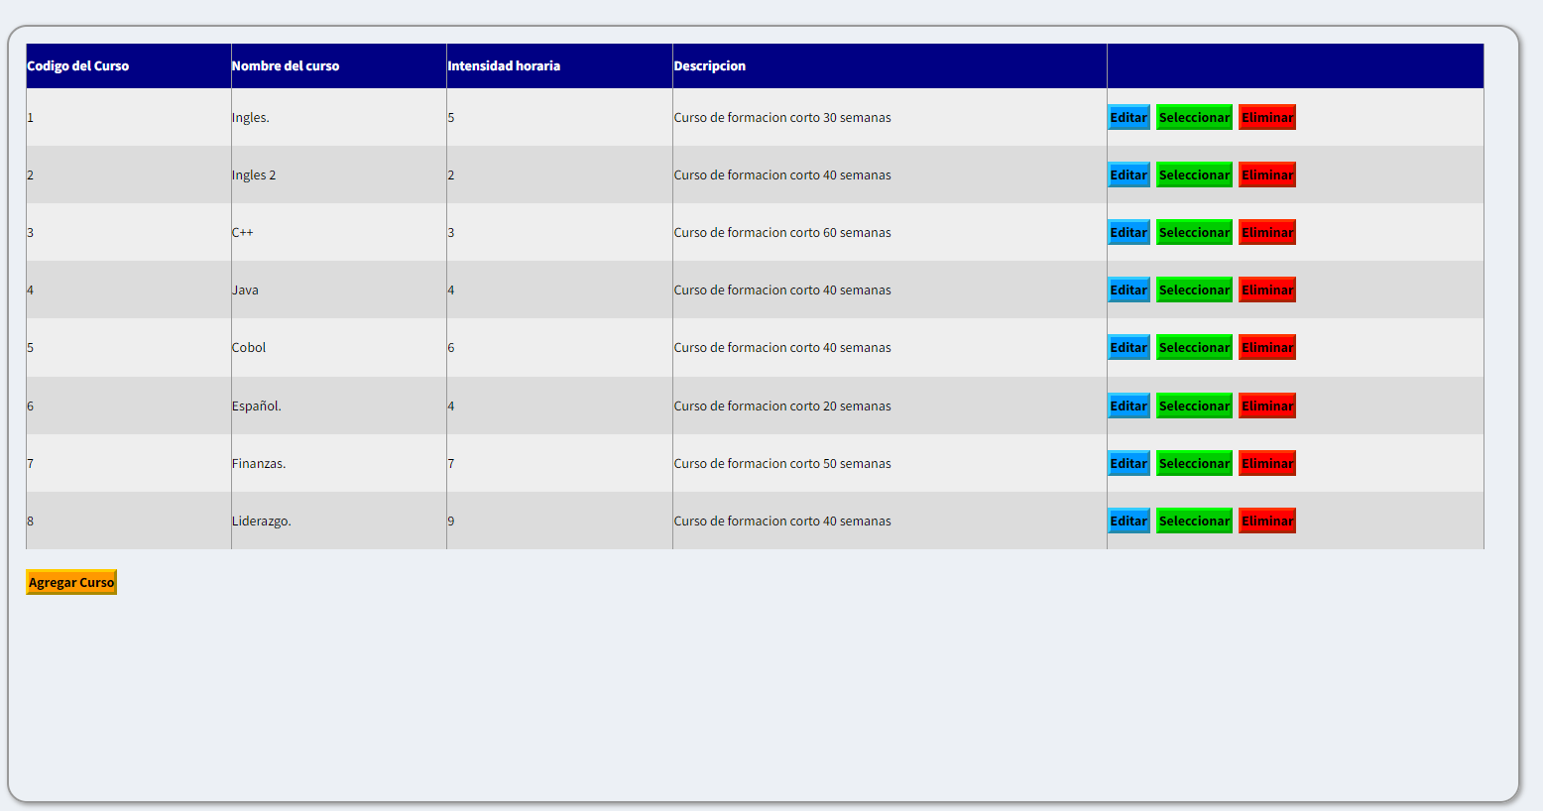

**Insertar un curso nuevo:**

Para insertar un curso nuevo, seleccionar agregar nuevo curso, llenar los campos y al guardar redirigirá la página donde están todos los cursos y mostrara un mensaje avisando que todo salió correcto:

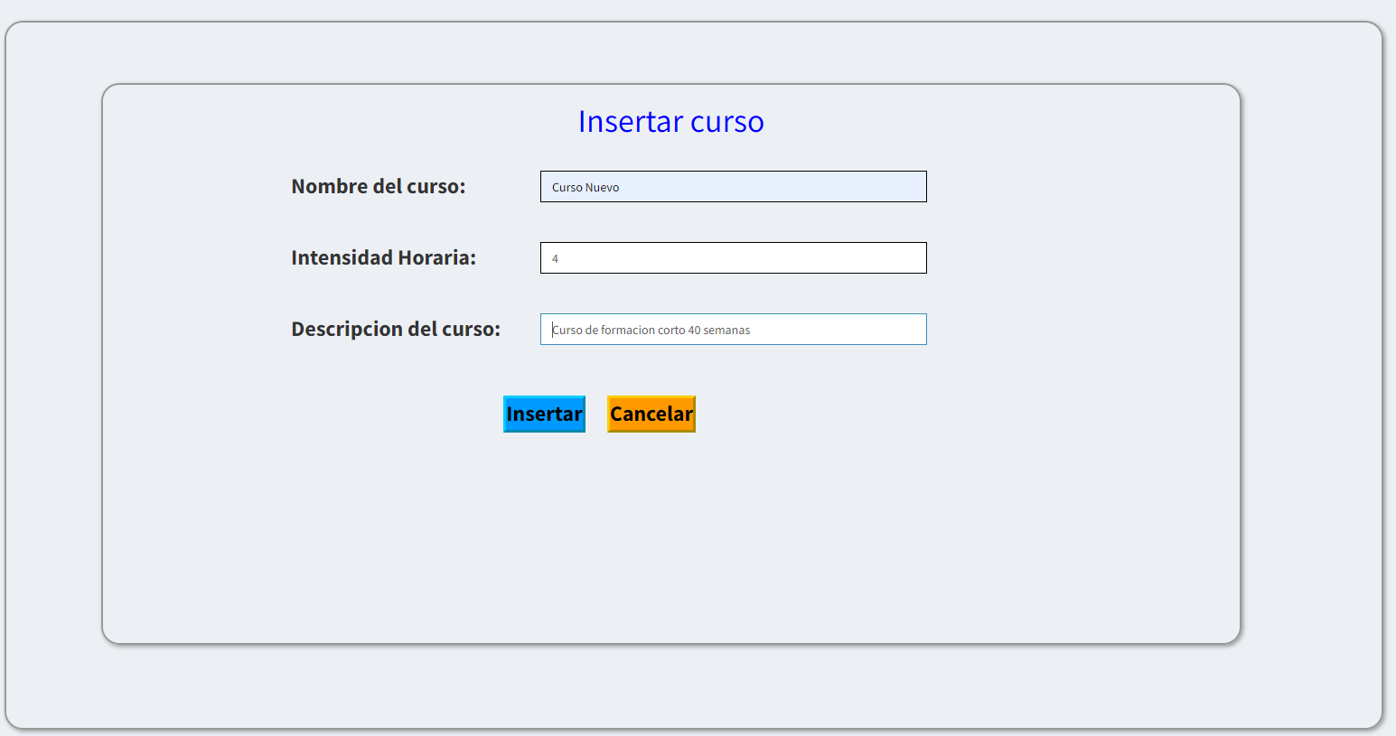

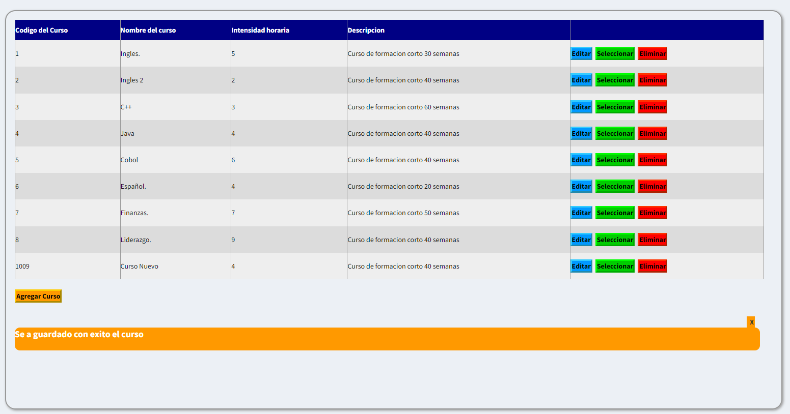

**Explicación técnica para insertar un nuevo curso:**

Para la ventana de los cursos de agrego un GridView haciendo la consulta de la tabla de cursos, en un formulario se obtiene los valores ingresados por el usuario, y se genera la sentencia sql para insertar el nuevo registro, se asigna un valor a una nueva variable de sesión para mostrar el mensaje la cual será cargada por la clase donde muestra todos los cursos:

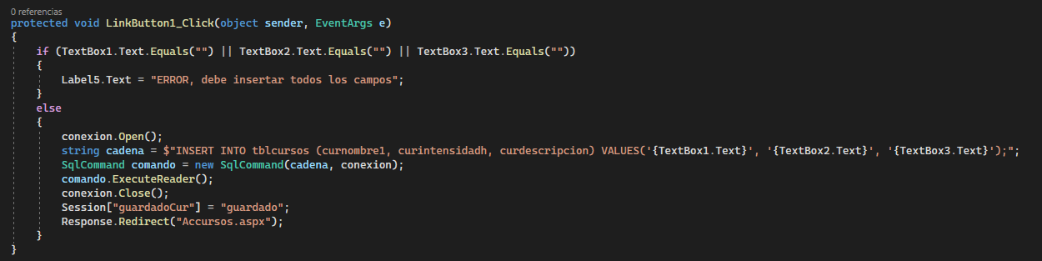

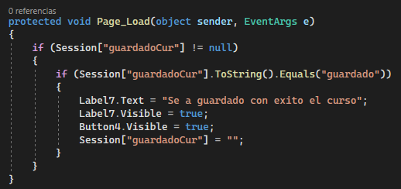

**Editar un curso:**

Para editar un curso seleccionar el botón editar y se habilitara los campos en la tabla para modificar los datos, darle actualizar y se evidenciara ahí mismo los cambios.

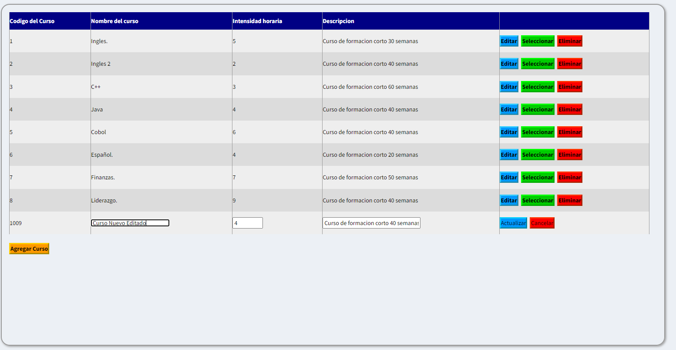

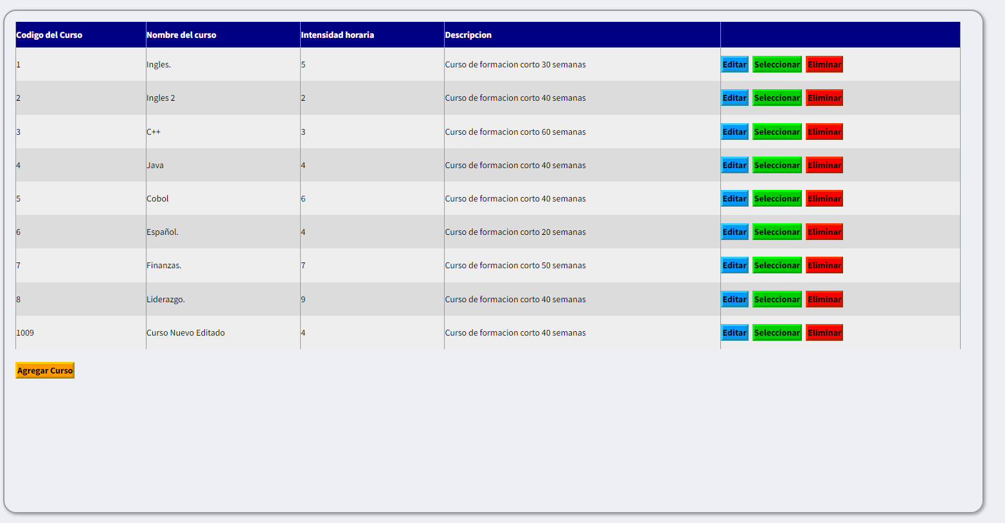

**Eliminar un curso:**

Oprimir el botón eliminar del curso que se quiere borrar, y se actualizara automáticamente la tabla:

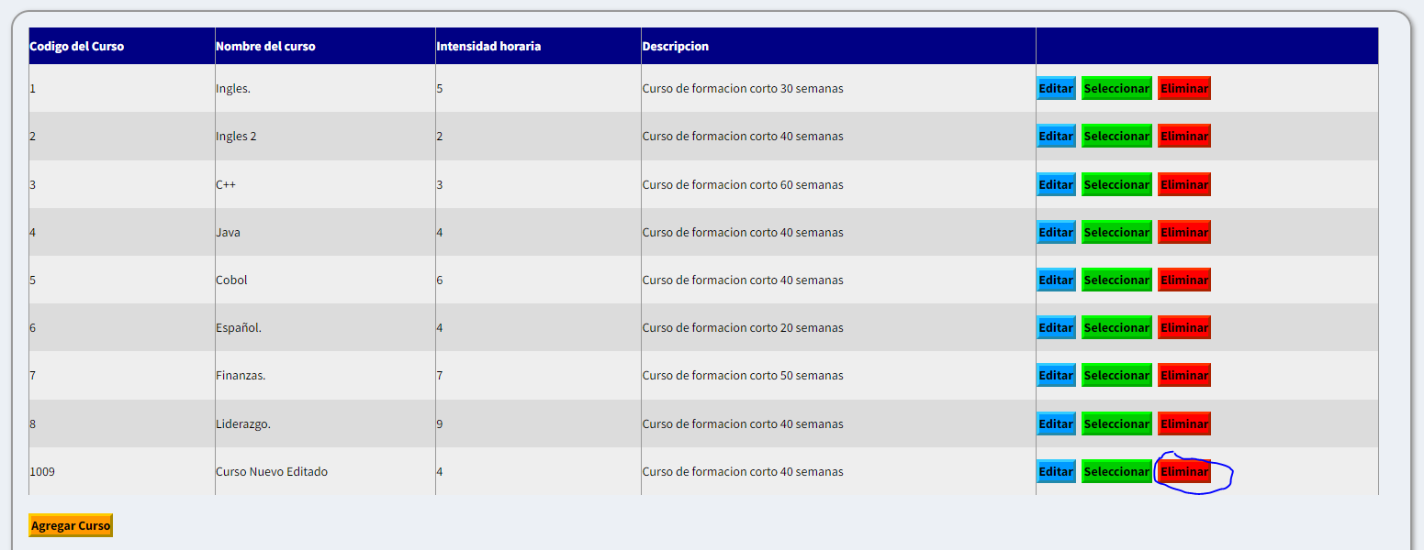

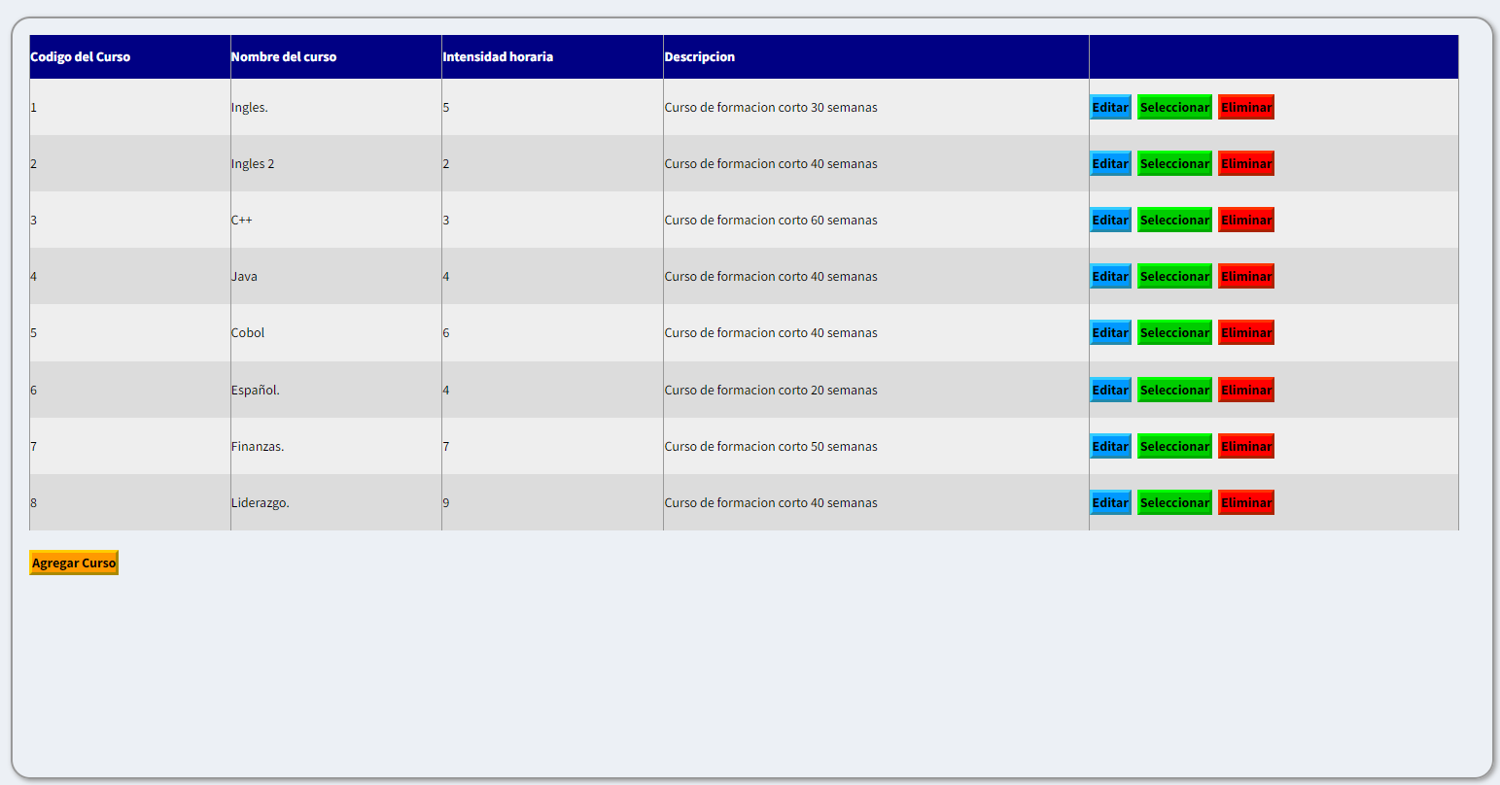

**Consultar docentes por cursos:**

En esta pestaña se puede visualizar todos los docentes que tiene asignado un curso, para esto en la parte superior se tendrá un campo que mostrara los cursos que existen solo es seleccionarlo y la tabla se actualizara con los docentes que tiene el curso seleccionado:

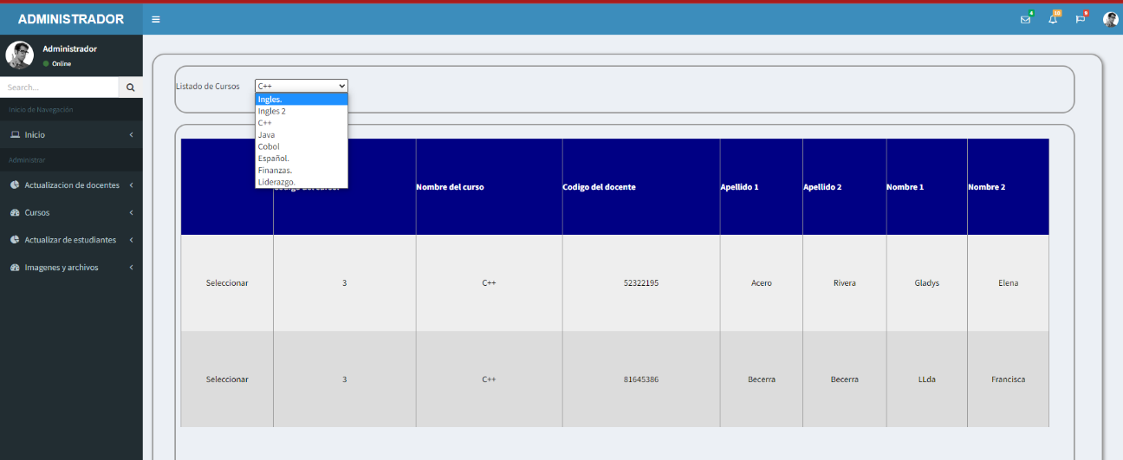

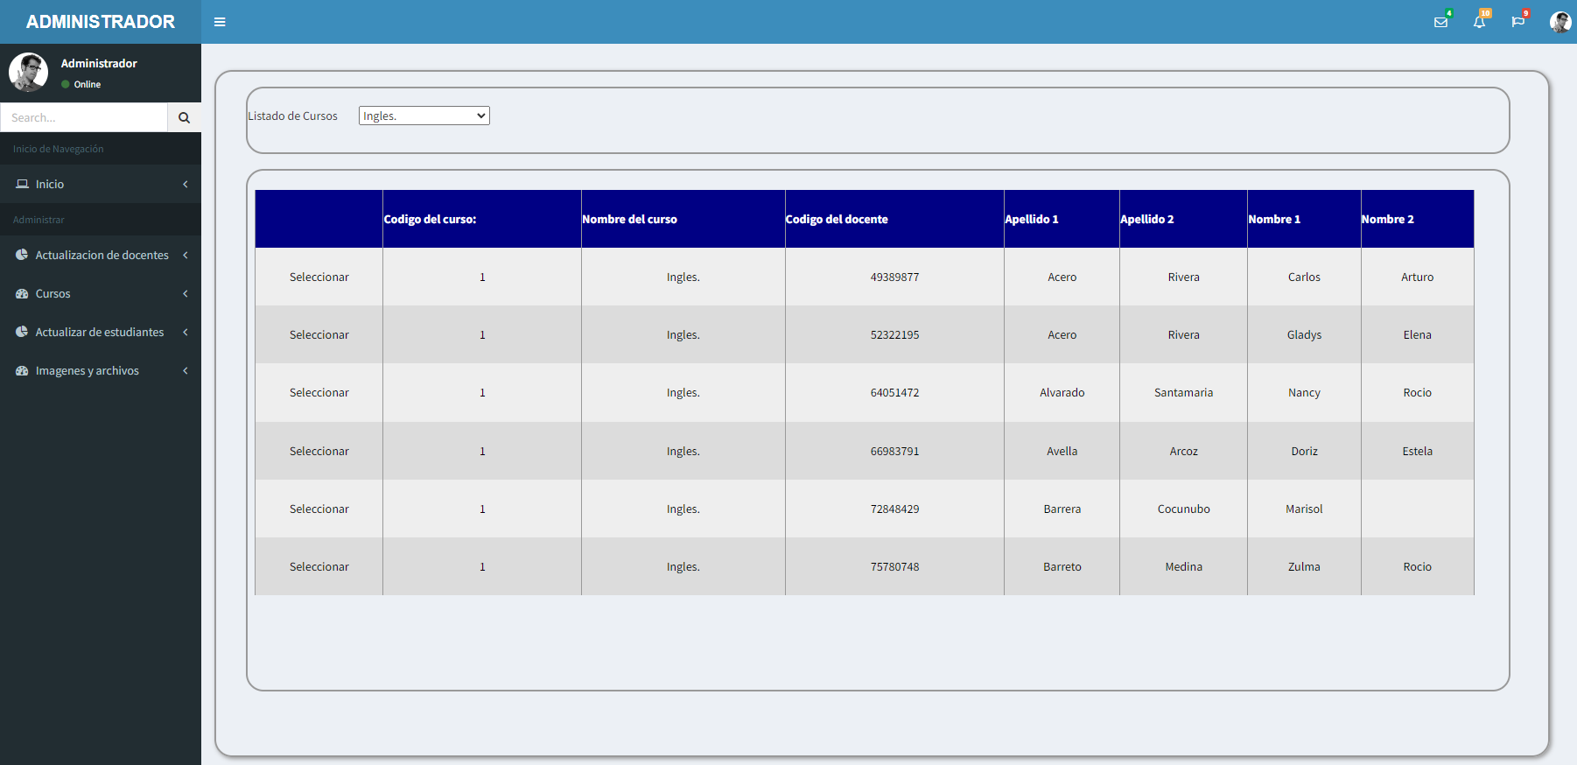

Explicación técnica para consultar los docentes de un curso:

Se creo un GridView con los datos de la tabla cursos docente en una vista, trayendo los datos del curso y el docente haciendo la busque a la tabla tblcursodocentes, con la sentencia sql where, obteniendo el valor de un dropBox que consulta los cursos que existen en el sistema y un método autoPostBack, que refresca la pagina con el valor seleccionado de esta forma permite la búsqueda dinámica.

**Consultar estudiantes de cursos:**

En esta ventana se podrá consultar los estudiantes que están asignados a un curso y con su docente, solo hay que seleccionar el curso que se quiere consultar, en el campo de docentes mostrara los docentes que dictan ese curso, se selecciona y traerá los datos correspondientes:

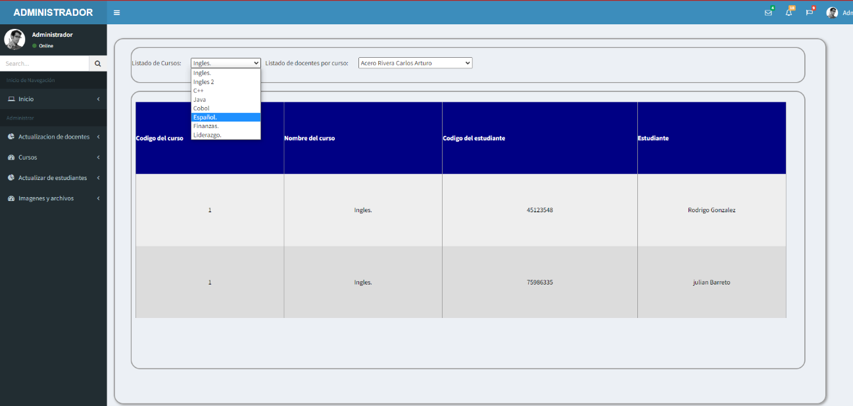

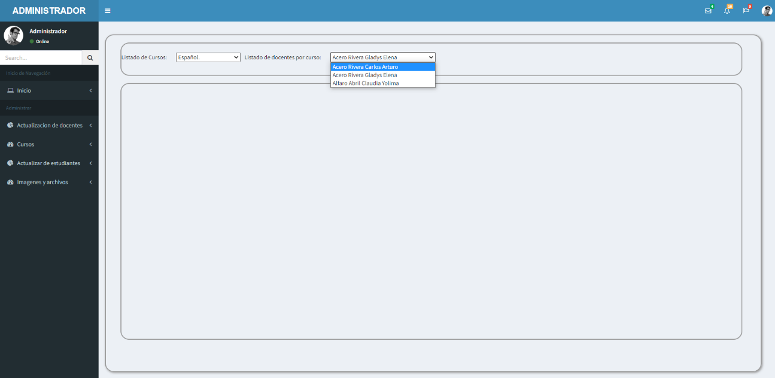

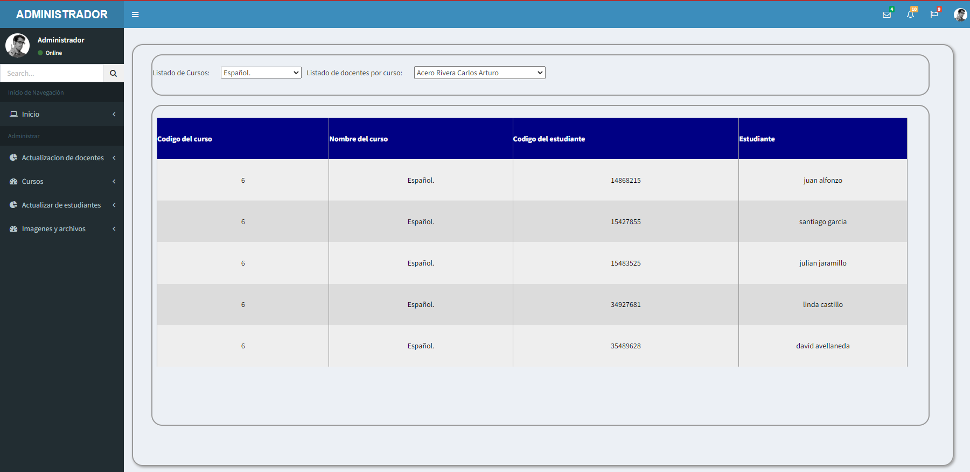

Explicación técnica consultar estudiantes de cursos:

Para consultar esta tabla se creo una vista trayendo los datos de tblcursoestudiantes, los cursos, estudiantes y docentes.

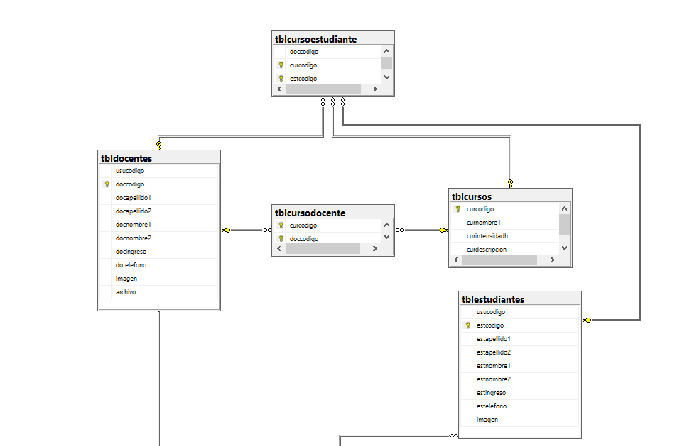

Se agrega un dropBox que consulte los cursos que existe en el sistema, en otro dropBox consultara los docentes que están en el curso seleccionado, con sentencias SQL Where y el Gridview la consulta será con la vista y la condición where utilizando el operador and con los valores código del curo y código del docente para que traiga los estudiantes correspondientes.

**Estudiantes:**

Para los estudiantes se tiene los ítems de actualización y agregar estudiantes a cursos:

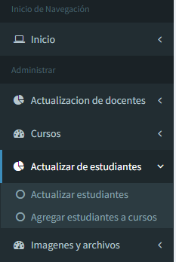

Para actualizar estudiantes es el mismo procedimiento que para los docentes:

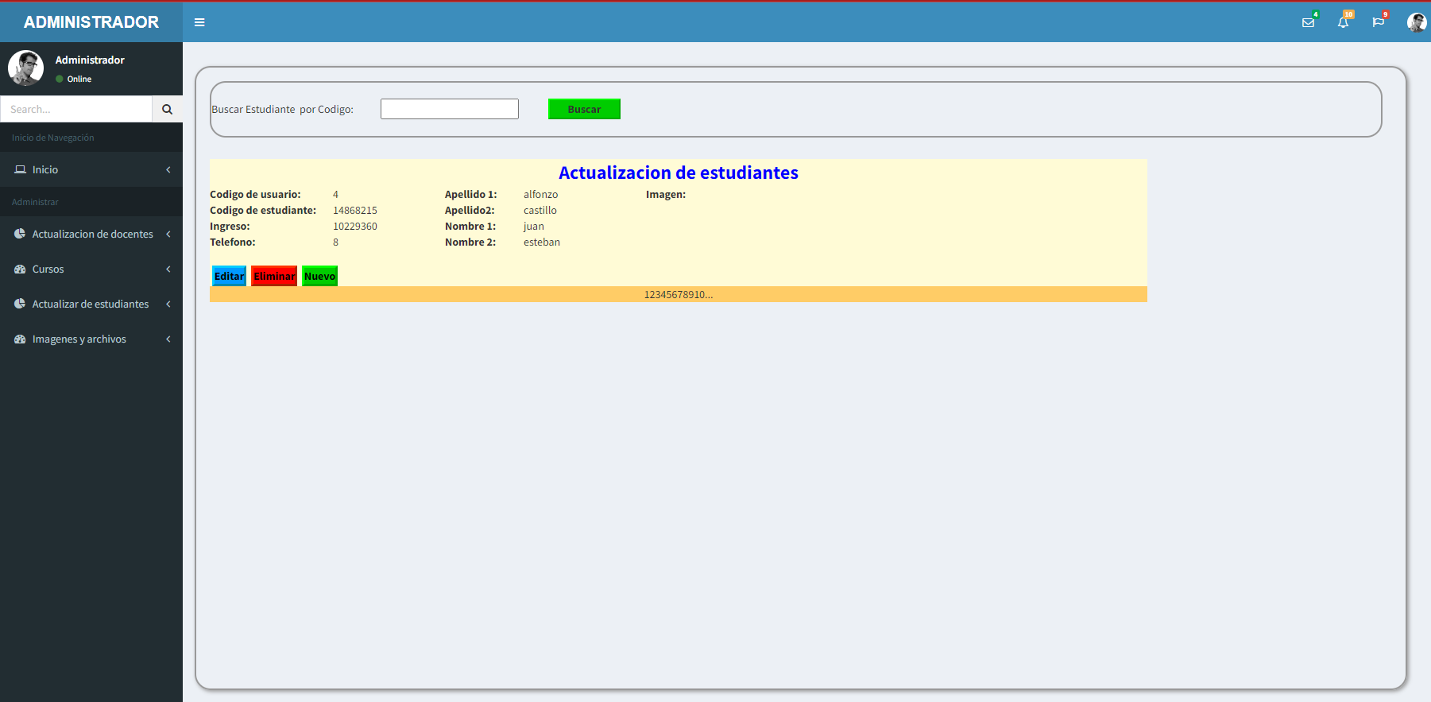

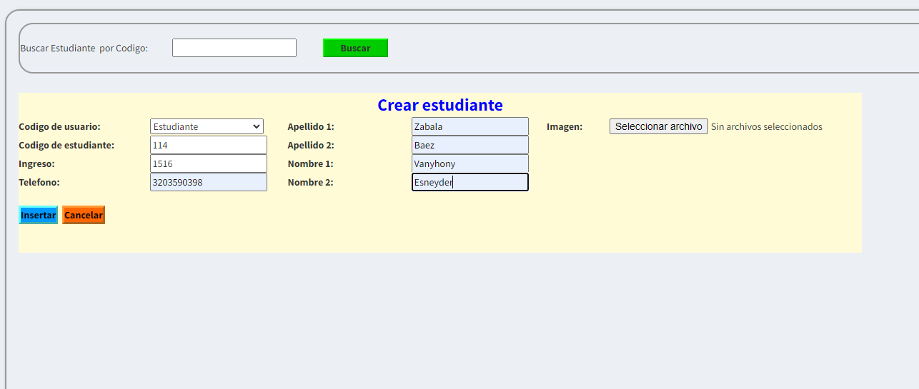

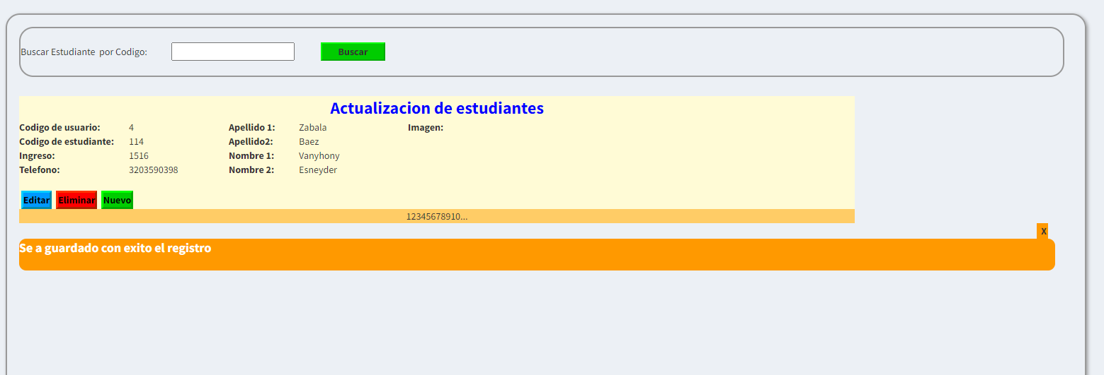

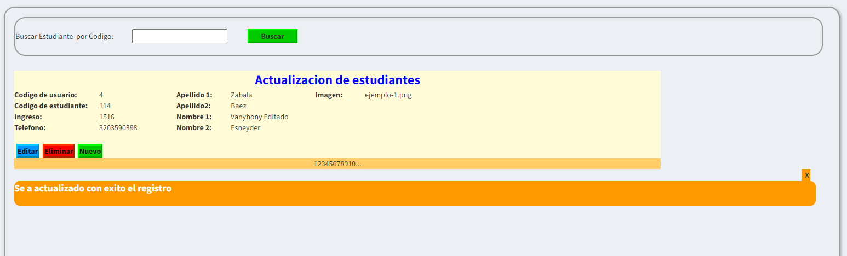

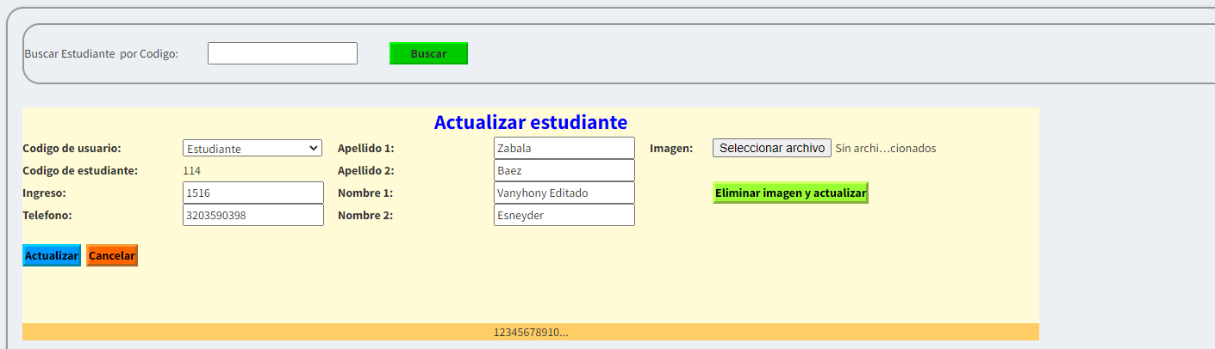

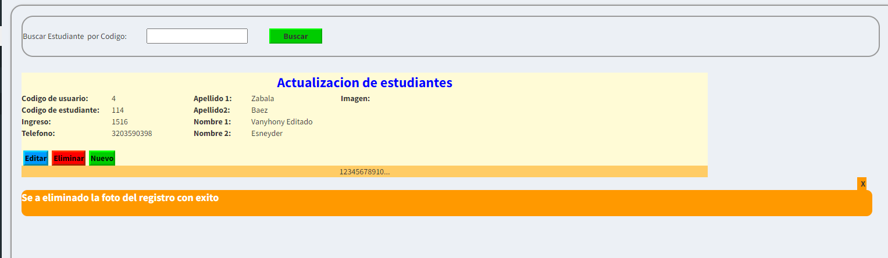

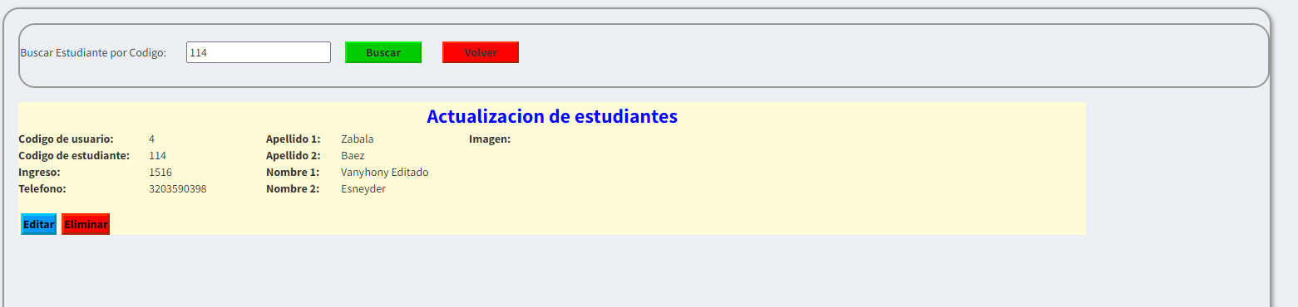

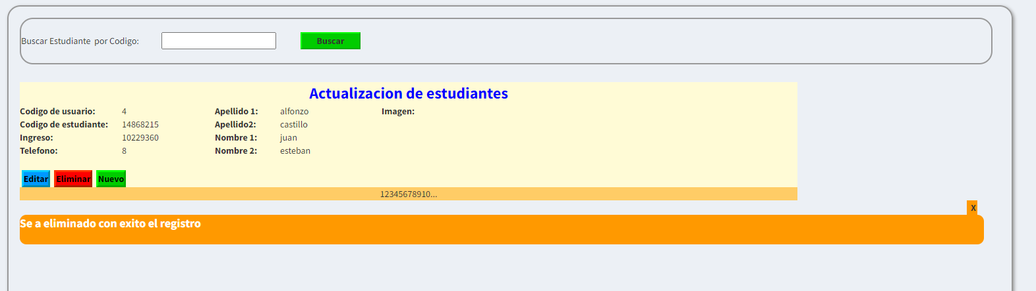

**Agregar estudiantes a cursos:**

Para este proceso, es igual que asignar materias a docentes, la única diferencia es que aquí se tendrá en cuenta los docentes que están dictando el curso.

Elegir el curso que se va a inscribir el estudiante, luego los docentes disponibles para este curso y en estudiantes elegir el estudiante que se va a inscribir, luego seleccionar insertar, hará las respectivas validaciones el sistema, es decir que el estudiante no este inscrito ya en este curso asi sea con otro docente, y si todo es correcto se ingresa:

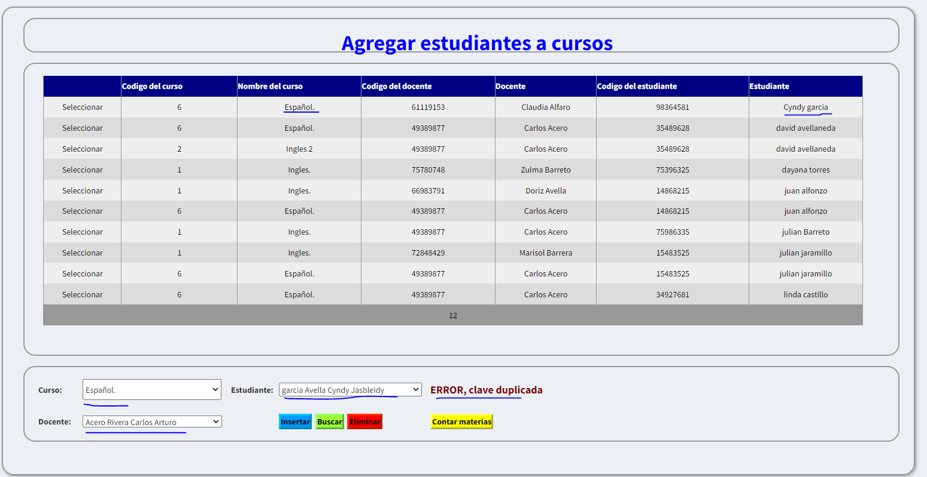

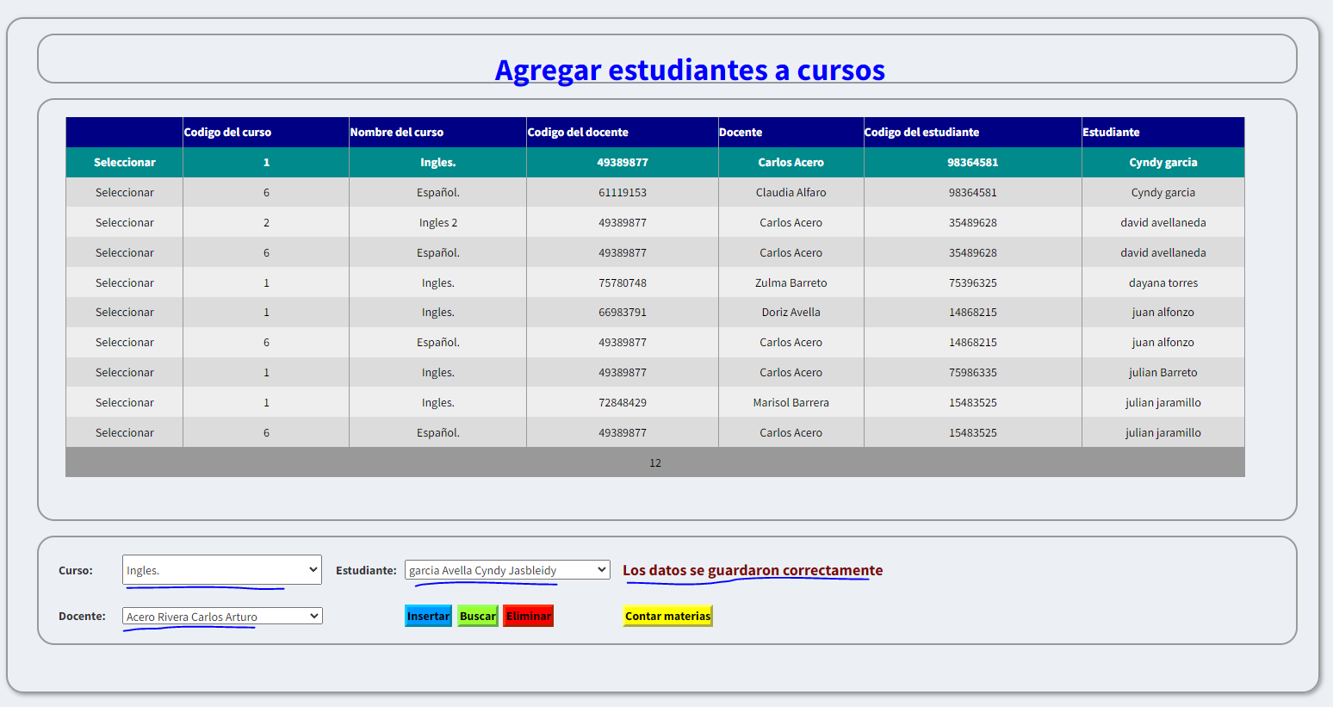

Si no hay ningún docente asignado a un curso aun y se intenta insertar el estudiante a este curso no lo dejara y dará error

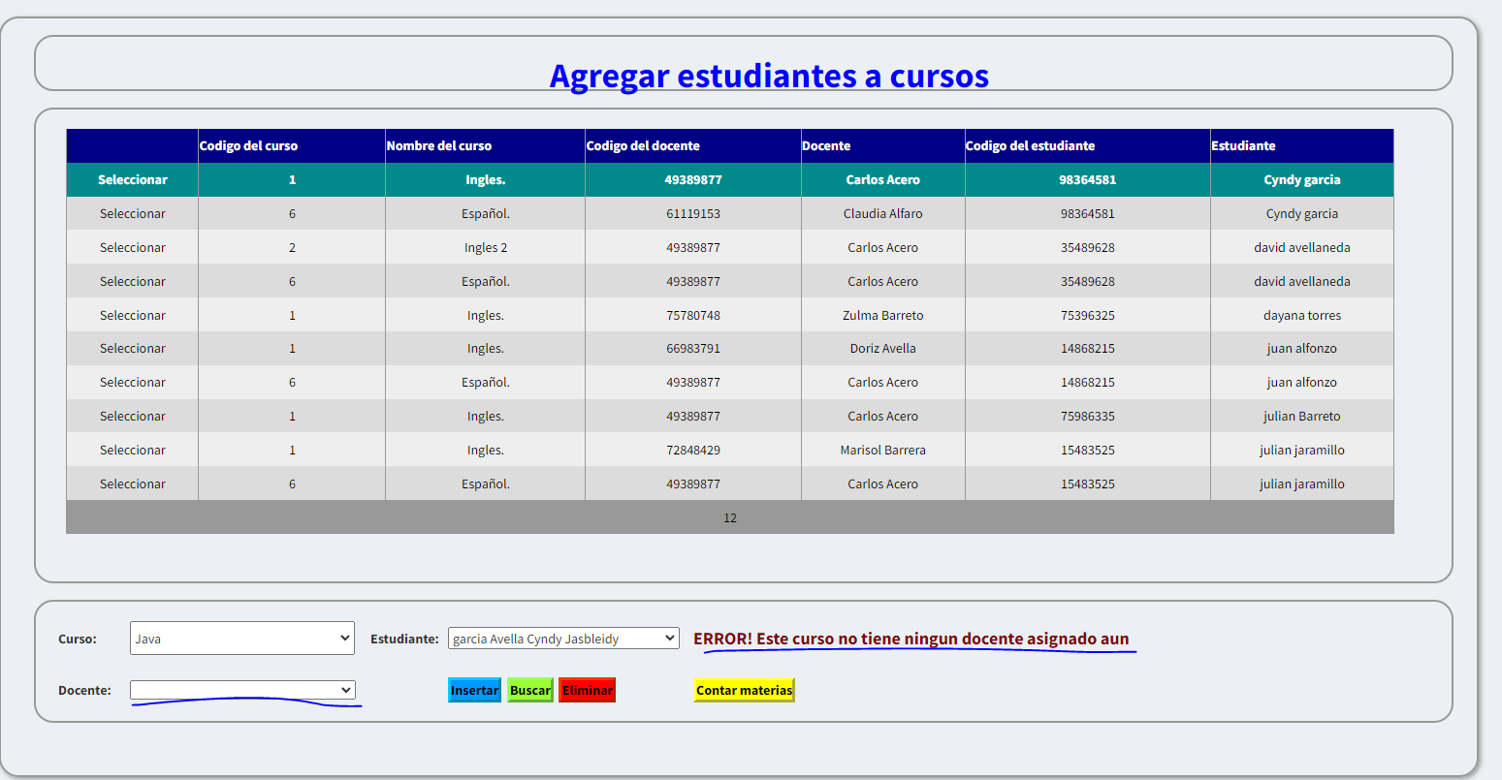

**Explicación técnica para insertar estudiantes a curso:**

Se inserto un GridView consultado por una vista que muestra los docentes, cursos y estudiantes, con la tabla tblCursosEstudiantes.

Para agregar estudiantes se agrega un DropBox que traerá los datos de todos los cursos del sistema, en otro Dropbox traerá la consulta de docentes que hay por el curso seleccionado y en otro DropBox traerá a todos los estudiantes del sistema.

En el evento insertar primero se validará si existe un docente seleccionado si no dará error, silo hay, obtendrá los valores de docente, curso, y estudiante, se hará la sentencia SQL para insertar los datos a la tabla tblCursoEstudiantes. Y si el código del curso y el estudiante se repiten se valida con un tri catch

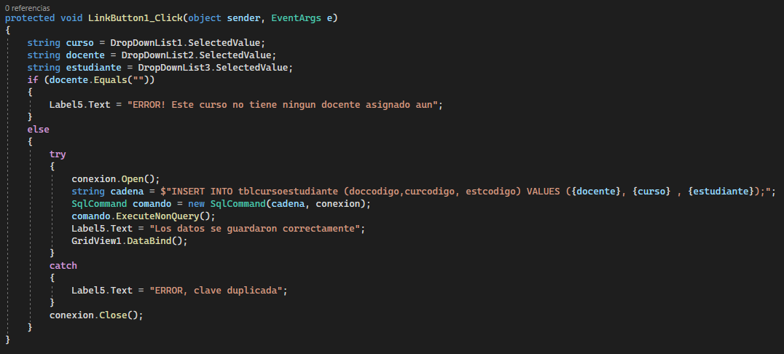

**Buscar:**

Lo que hace el botón buscar es contar cuantas materias tiene inscrito un estudiante, solo hay que seleccionar el estudiante y oprimir el botón buscar y el sistema dará el resultado:

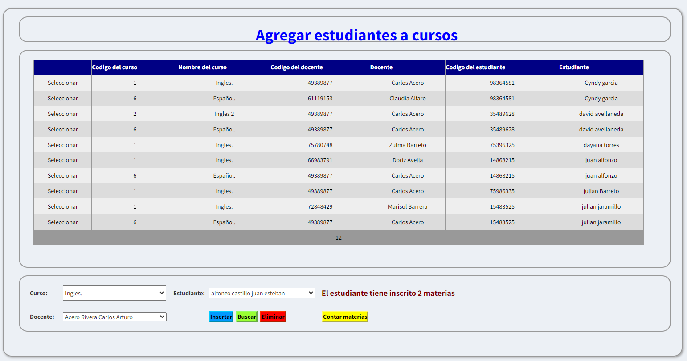

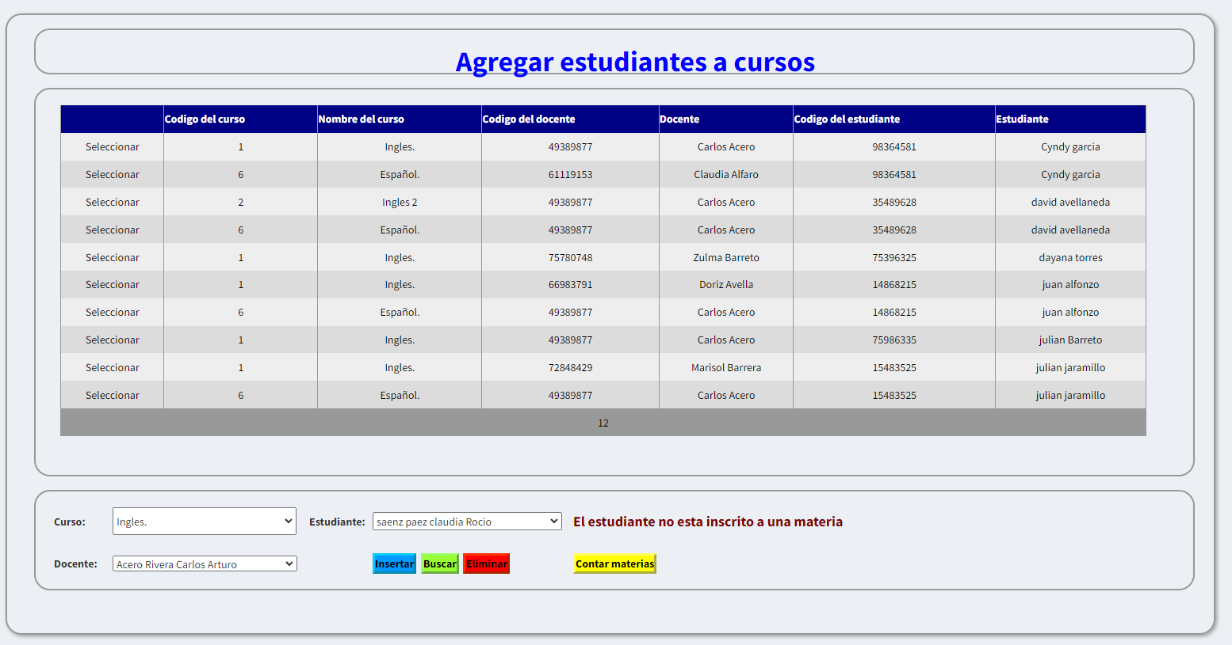

Explicación técnica para buscar:

Eb el evento obtiene el código del estudiante y hace una búsqueda en la tabla tblcursosestudiante y con una variable de conteo y con un siclo while da el resultado de cuantas veces se repite el estudiante en esta tabla:

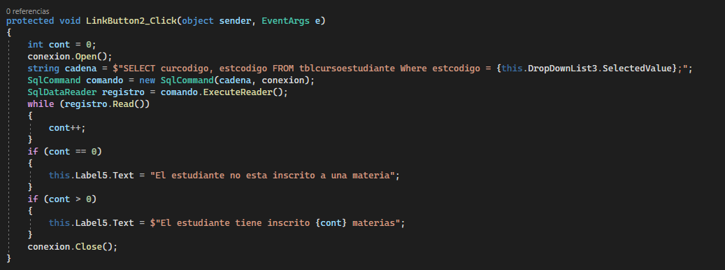

**Eliminar materia de estudiante:**

Para eliminar una metería de un estudiante, es seleccionar la materia y el estudiante y darle eliminar, y dará como resultado un mensaje que salió todo correcto:  
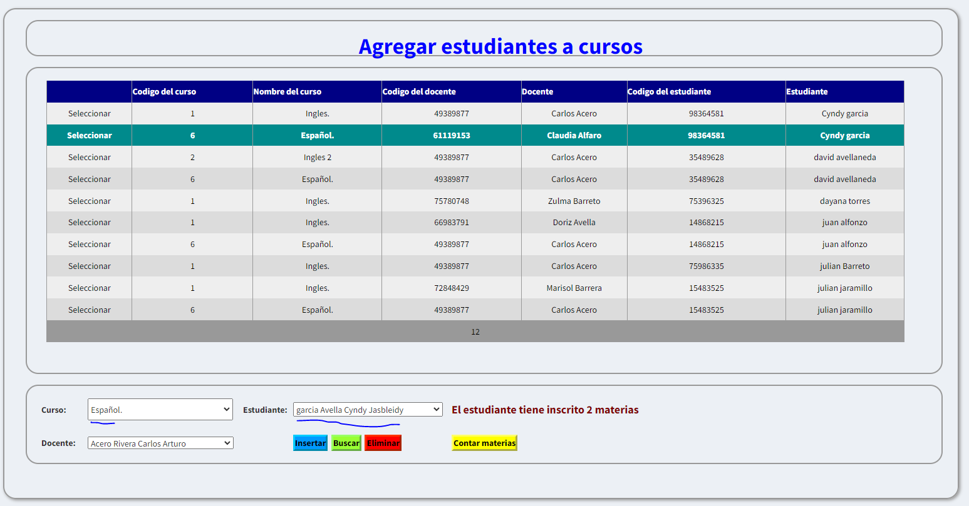

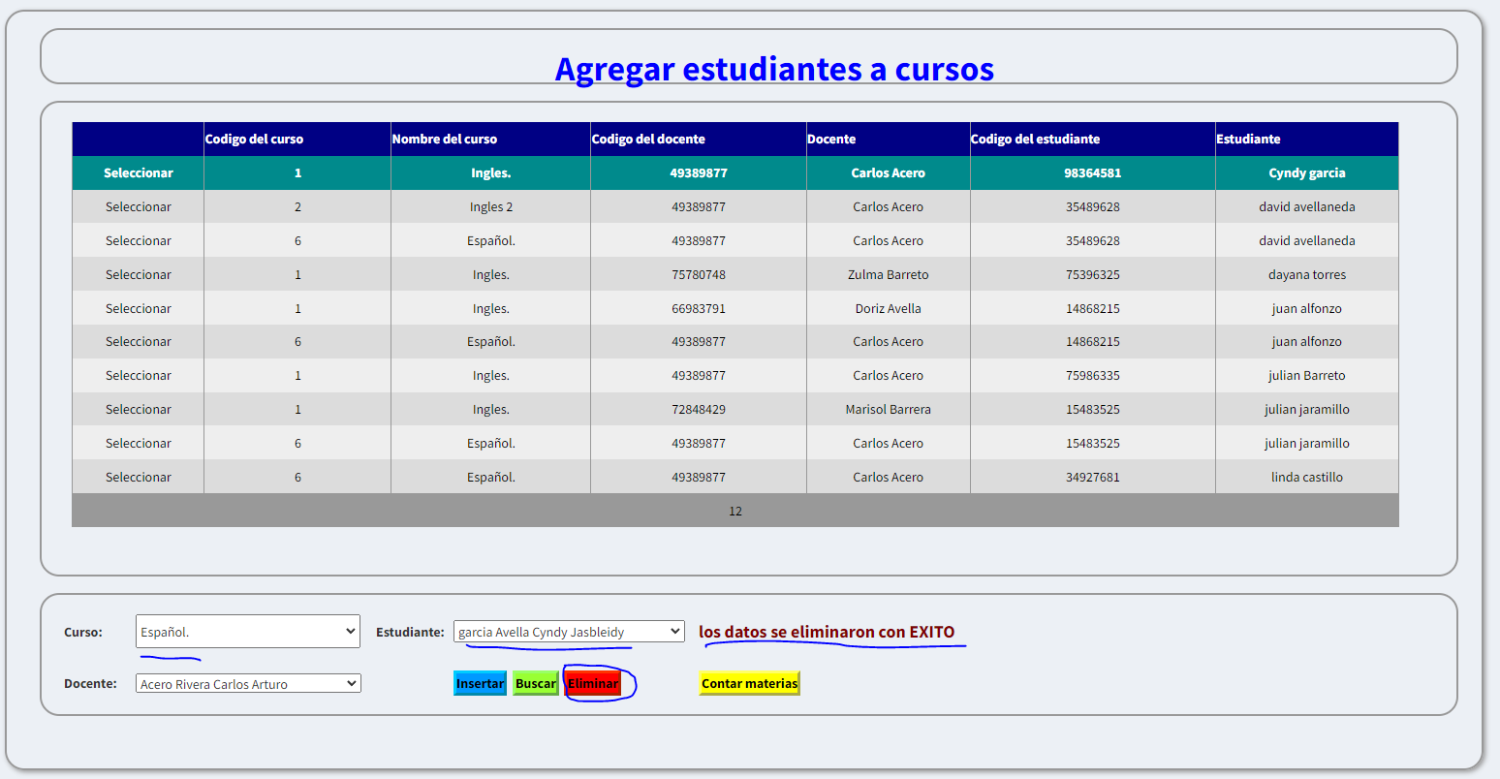

**Explicación técnica para eliminar materias de un estudiante:**

El evento ejecuta una sentencia SQL delete, donde esté presente el código del curso y del estudiante, el evento esta controlado por un Tri catch por si llega haber algún error:

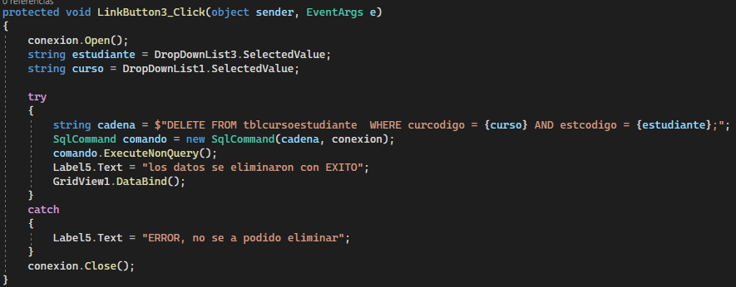

**Contar materias:**

Hará el mismo procedimiento que en la tabla de asignación de cursos para docentes, oprimir el botón contar materias y dará resultado las materias que están en la página:

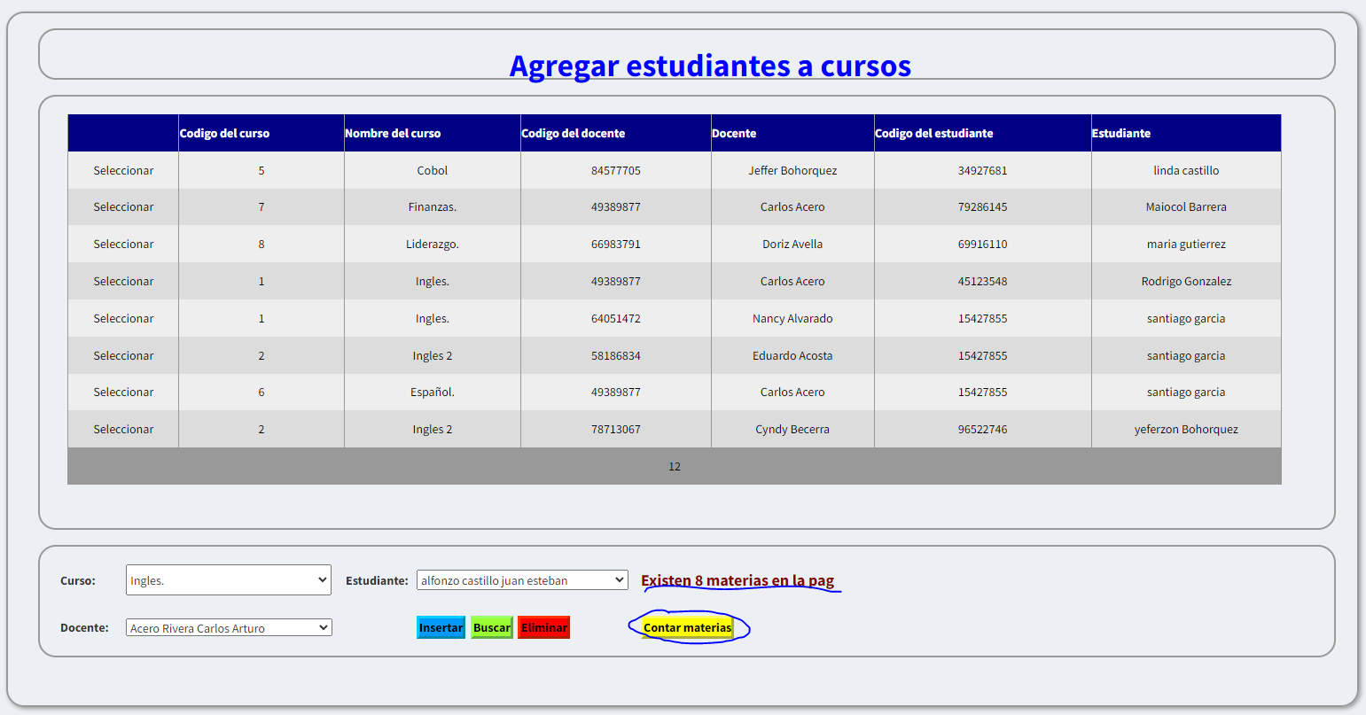

**Subir imágenes y archivos**

En el menú estará la opción imágenes y archivos al desplegar dará un item que dice importar archivos o imágenes, aquí se podrá subir archivos o imágenes al servidor:

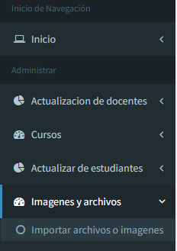

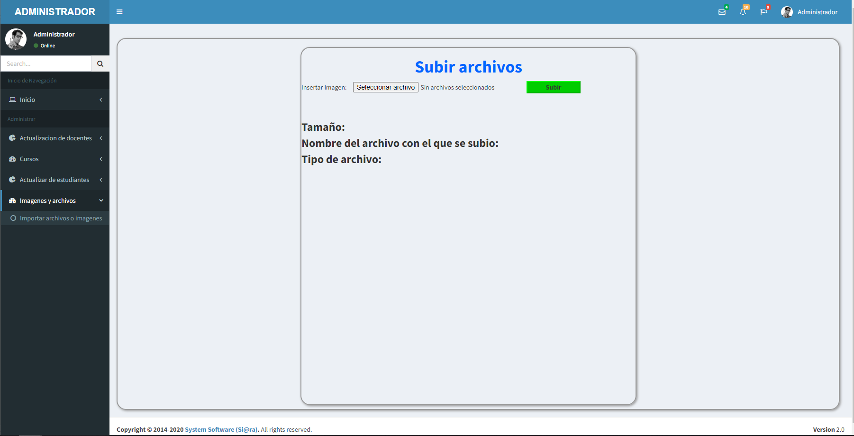

Para subir el archivo tener en cuenta que el peso máximo es de 200 kb, y debe ser extensión de imágenes o pdf, si estas condiciones no se cumplen dará un error.

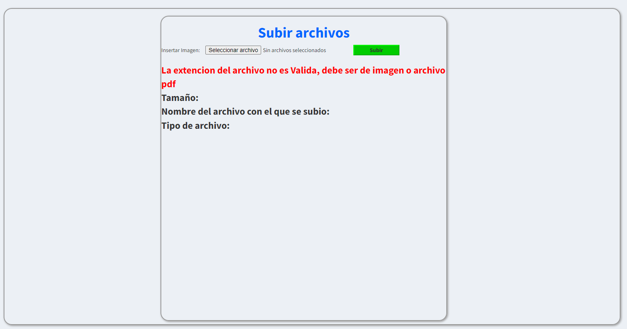

Al subir una imagen, si todo sale correcto mostrara la información de la imagen y la imagen subida.

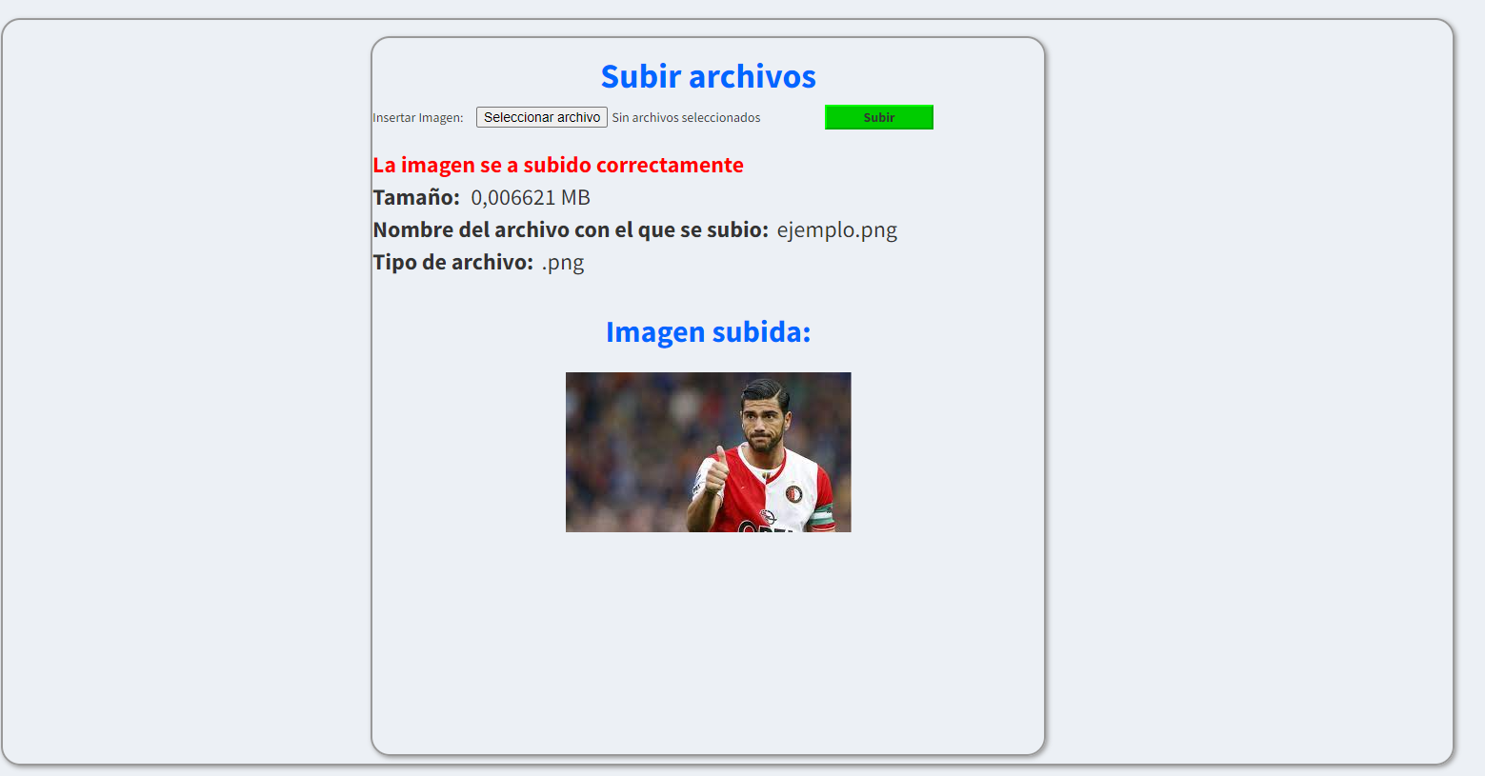

En caso de que ya existe , la imagen se guardara con el nombre que se subió agregando un – y un numero consecutivo.

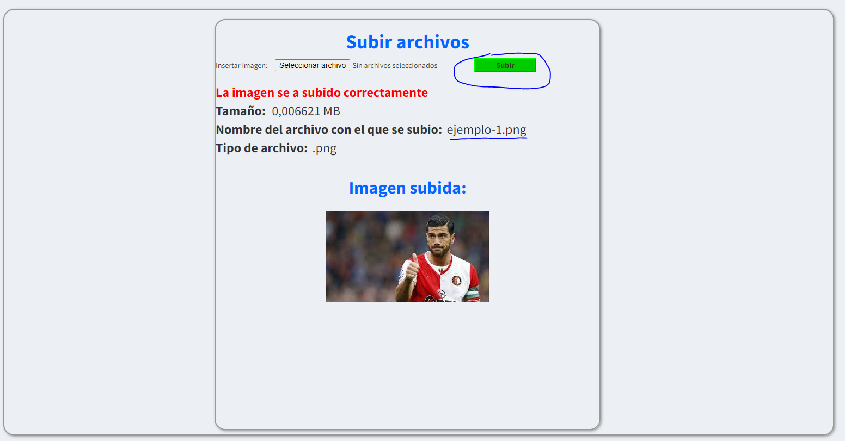

Para los archivos, será lo mismo, obtendrá la información del documento y un enlace para abrirlo

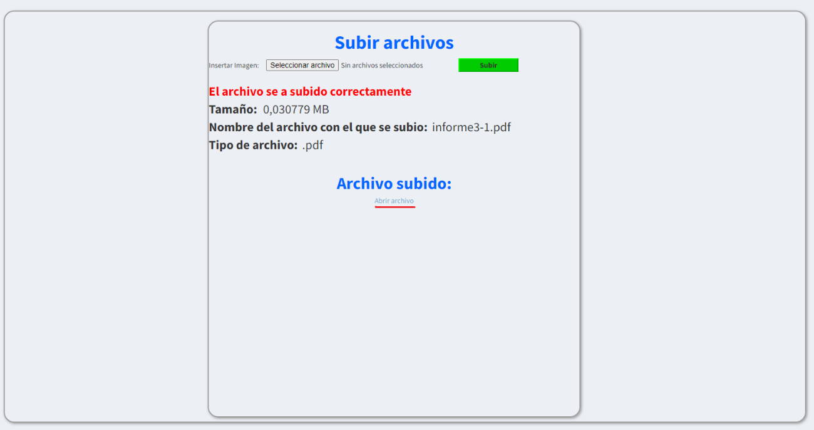

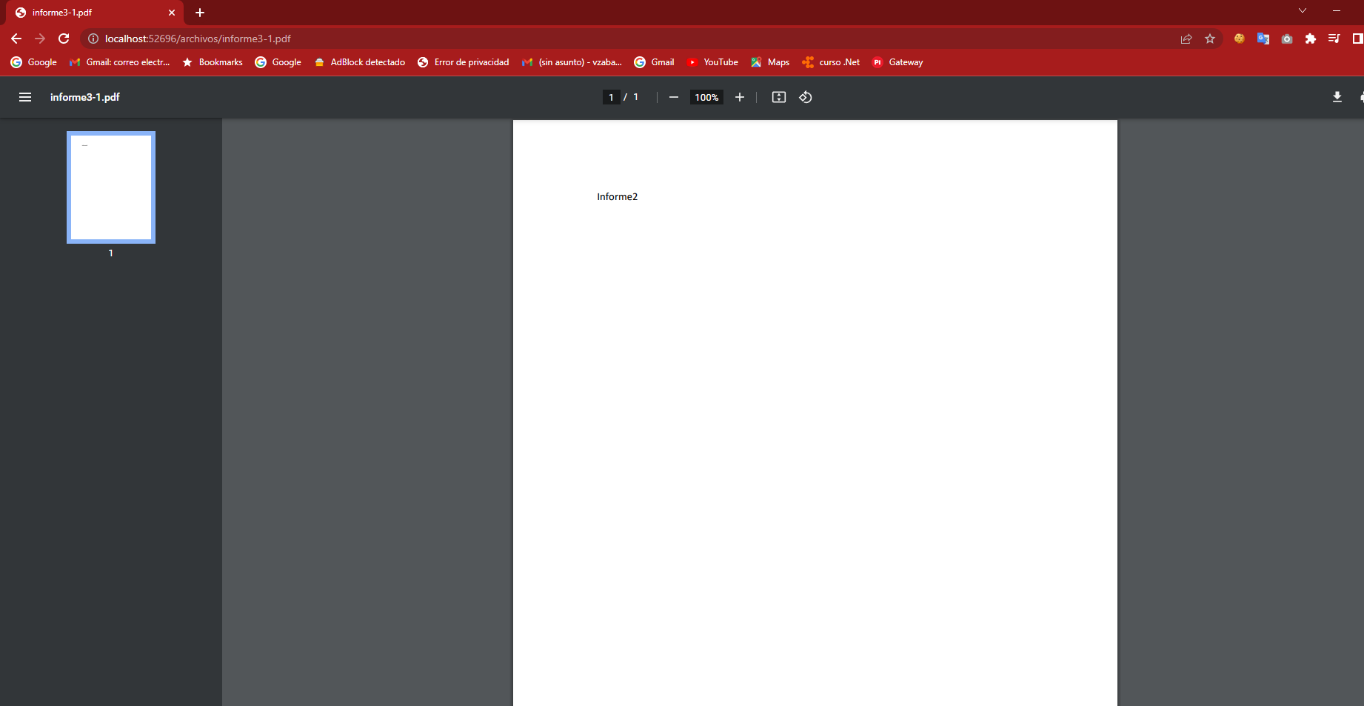

**Explicación técnica para la subida de archivos:**

En el evento hace las verificaciones con condicionales de la extensión del archivo, luego verifica el peso en bytes, convertido a kb, luego verifica si existe el archivo ya, y si es así, le agrega con un contador un numero consecutivo y lo guarda en el servidor y se asigna todos los valores necesarios a los label.

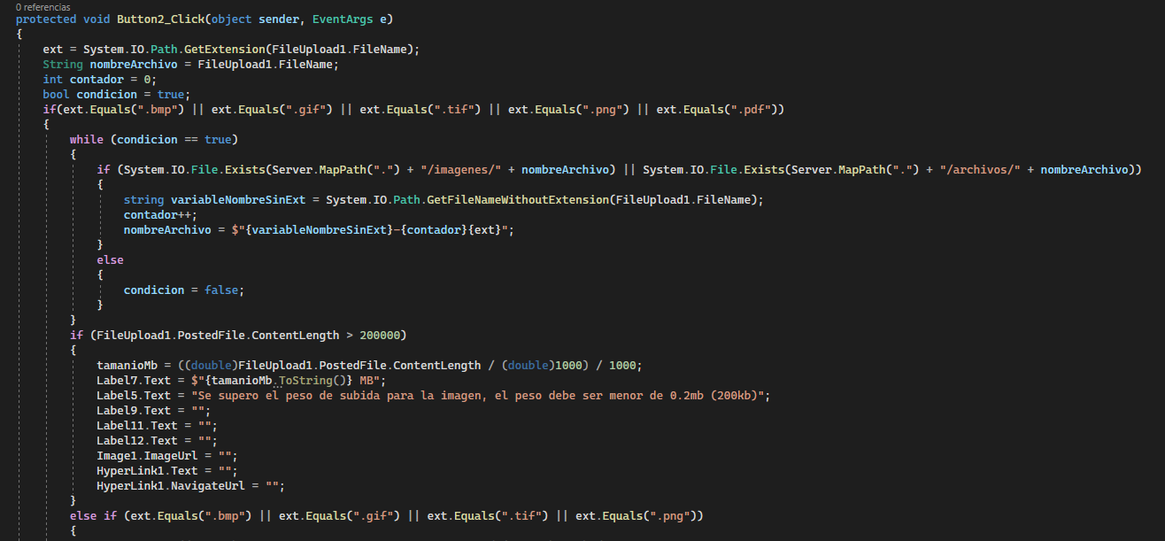

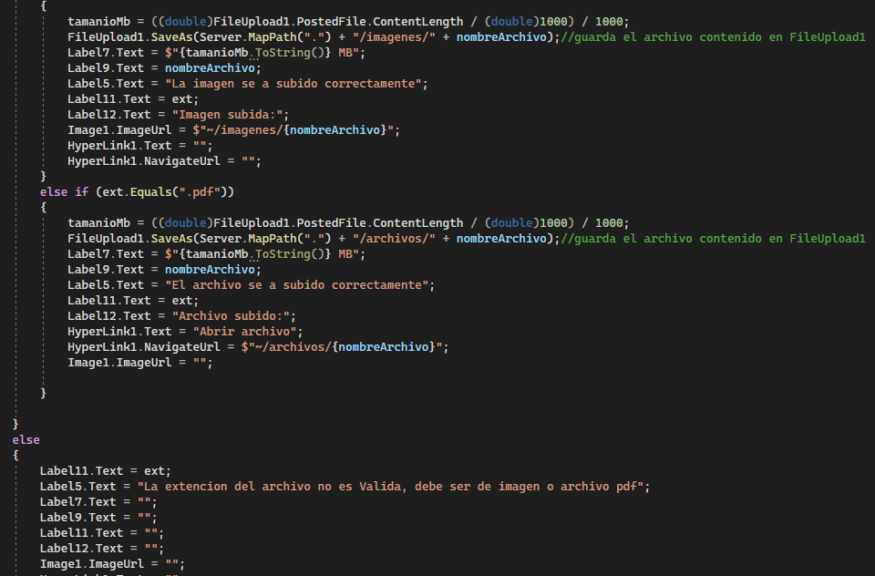

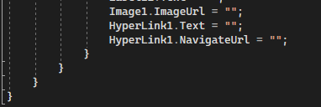

Al cerrar sesión se enviará a la página de logueo.

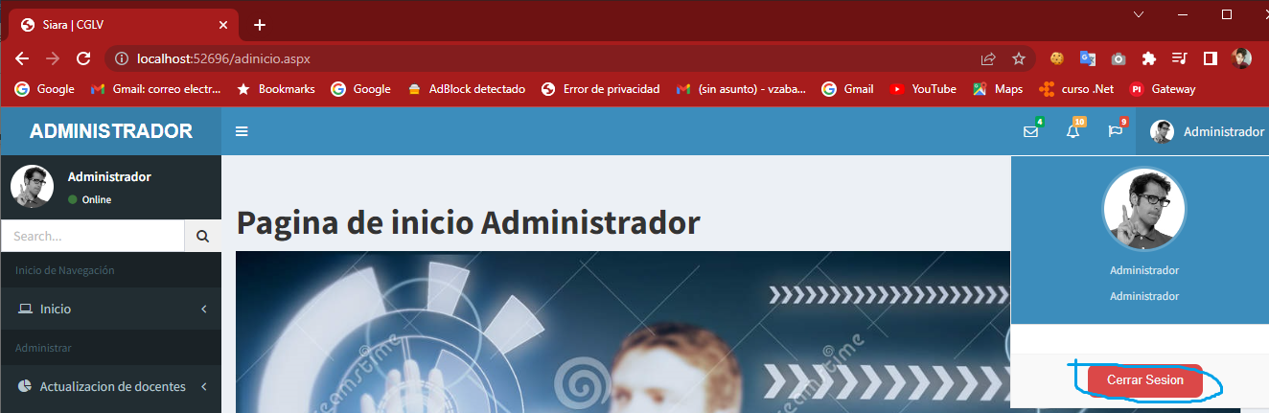

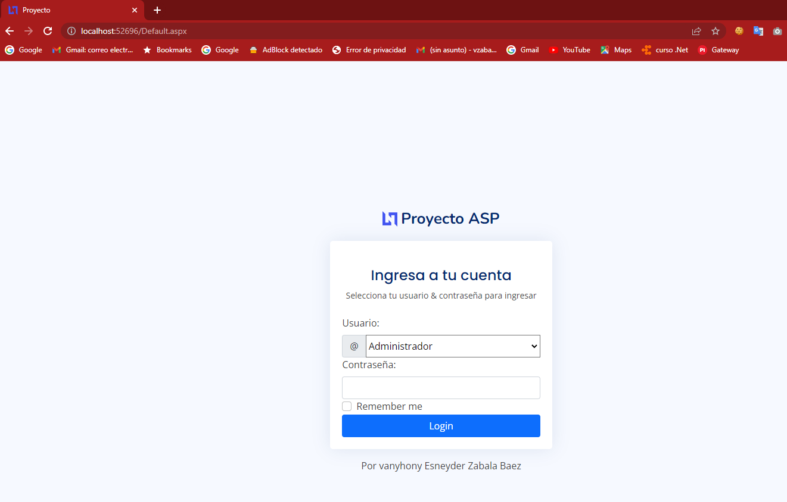

**Logueo para docente:**

Seleccionar el usuario docente y ingresar la contraseña que es el campo de ingreso con el que se registró, si no es correcto se mostrara el aviso y volverá a la pagina principal

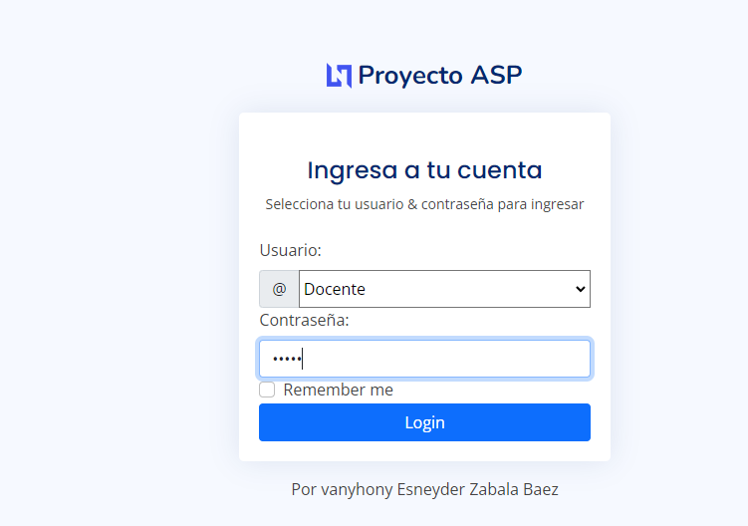

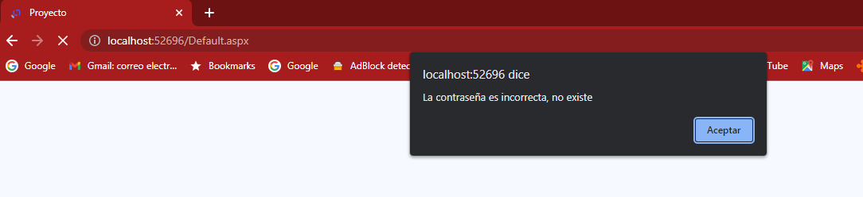

Al iniciar el docente mostrará los datos del docente en la página de inicio, la imagen de perfil será esta por defecto si el docente no tiene foto de lo contrario se mostrará

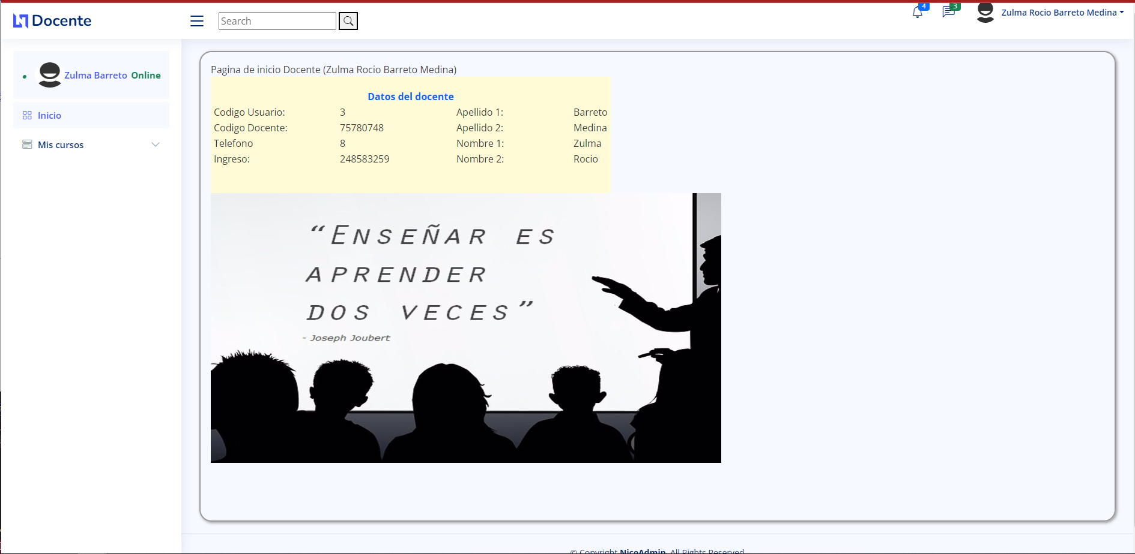

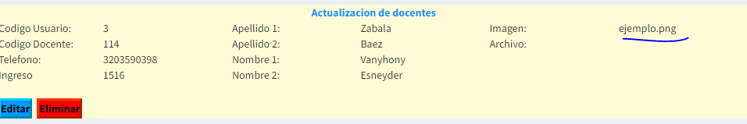

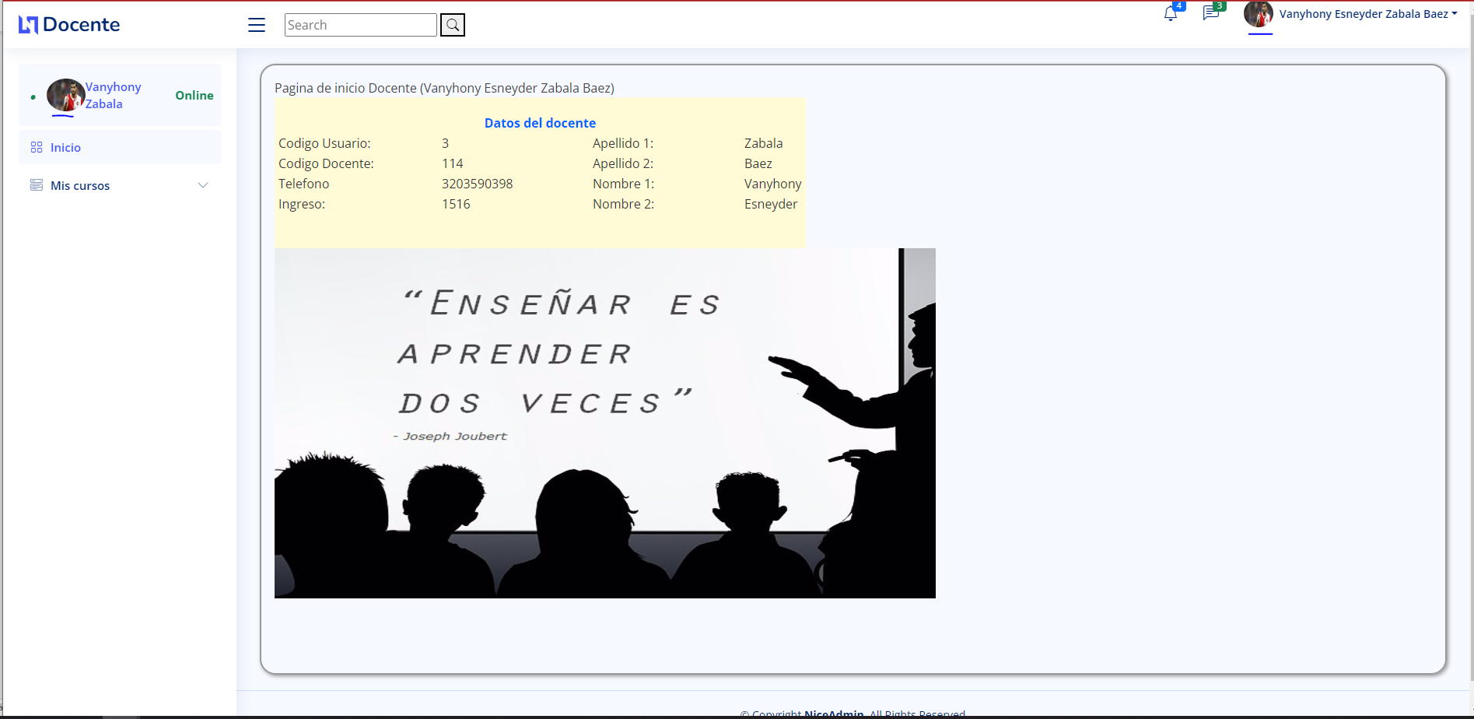

Para cerrar sesión desplegar el perfil y seleccionar “sign out) se cerrará y volverá a la página principal:

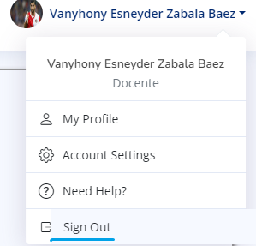

Explicación técnica para el logueo:

En el evento para loguearse, se genera una consulta teniendo en cuenta el código de usuario y el campo ingreso de la tabla docente, donde atreves de una variable booleana validara que exista el docente si no existe mostrara la alerta, y si existe guardara los datos sen variables de sesión teniendo en cuenta la clave, para así retornar el inicio de pagina para el docente, donde por un form view mostrara los datos del docente con la condición sql where del campo ingreso, si el usuario tiene imagen mostrara la foto guardada en el servidor con el nombre que tenga de imagen de lo contrario mostrara una imagen que está ahí por defecto en la carpeta.

Para evitar que se ingrese a la pagina de inicio del docente sin haber ingresado una contraseña se verifica las variables de sesión, que exista si no existe lo devolverá a la pagina principal, y al cerrar sesión estas variables de sesión se va a vaciar.

Evento iniciar sesión:

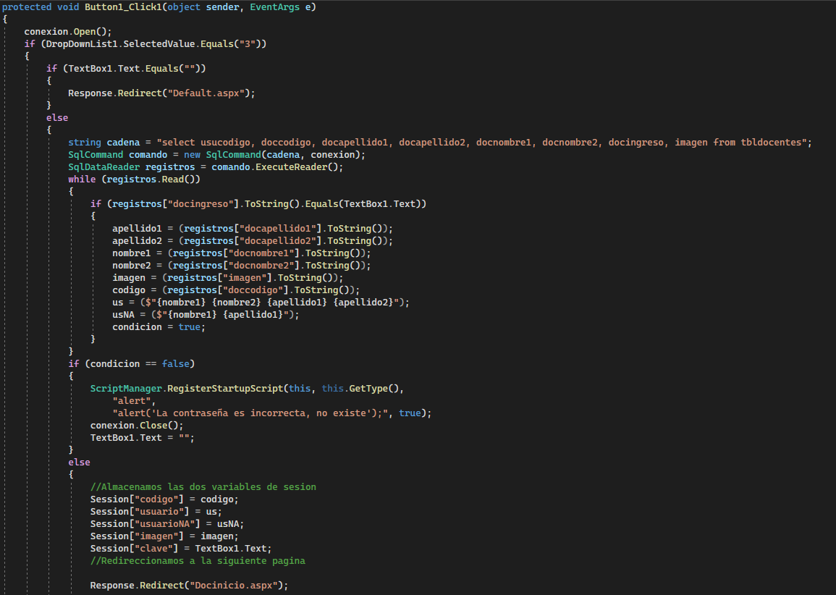

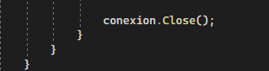

Evento de iniciar pagina para el inicio del docente:

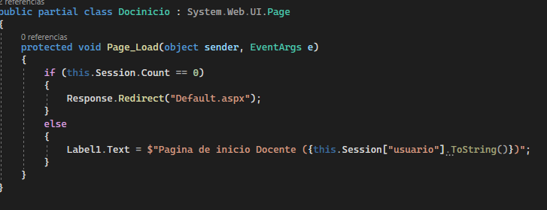

Evento al cargar la pagina para el docente en el master Page:

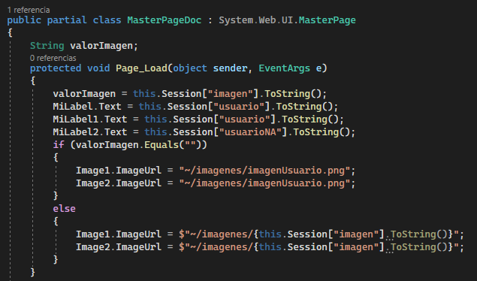

Evento Botón de cerrar sesión:

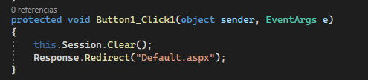

**Consultar los cursos del docente:**

En el menú estará los ítems de inicio y consultar cursos, donde podrá verse los cursos que tiene asignado el docente:

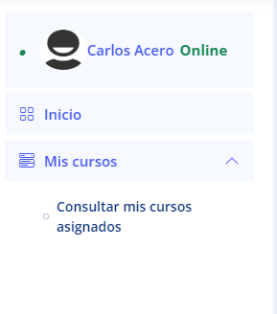

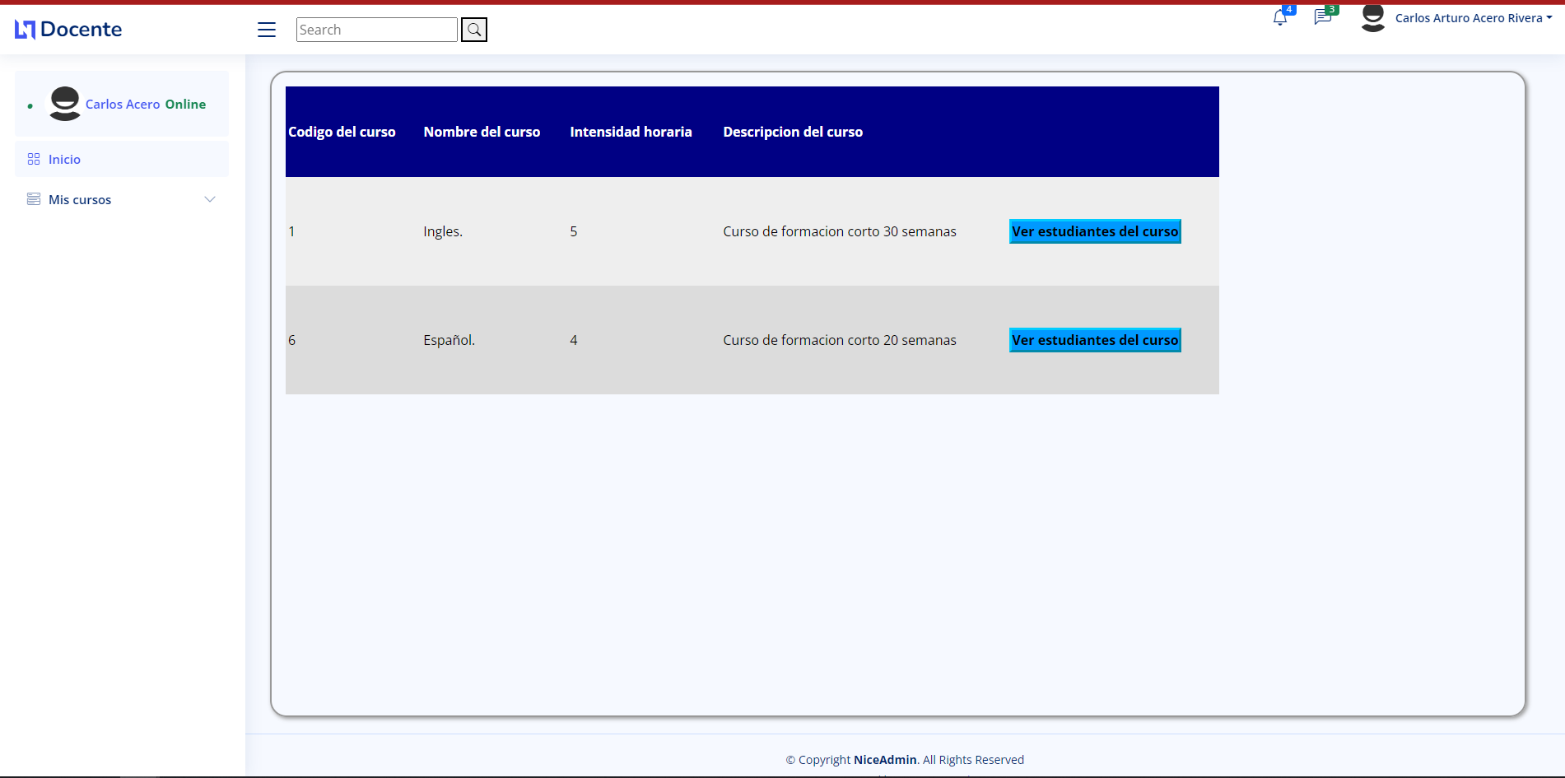

En la pestaña de ver los cursos como se evidencia se mostrara los cursos que tiene el docente, cada uno con un botón donde lo dirigirá a ver los estudiantes que tiene asignado a ese curso:

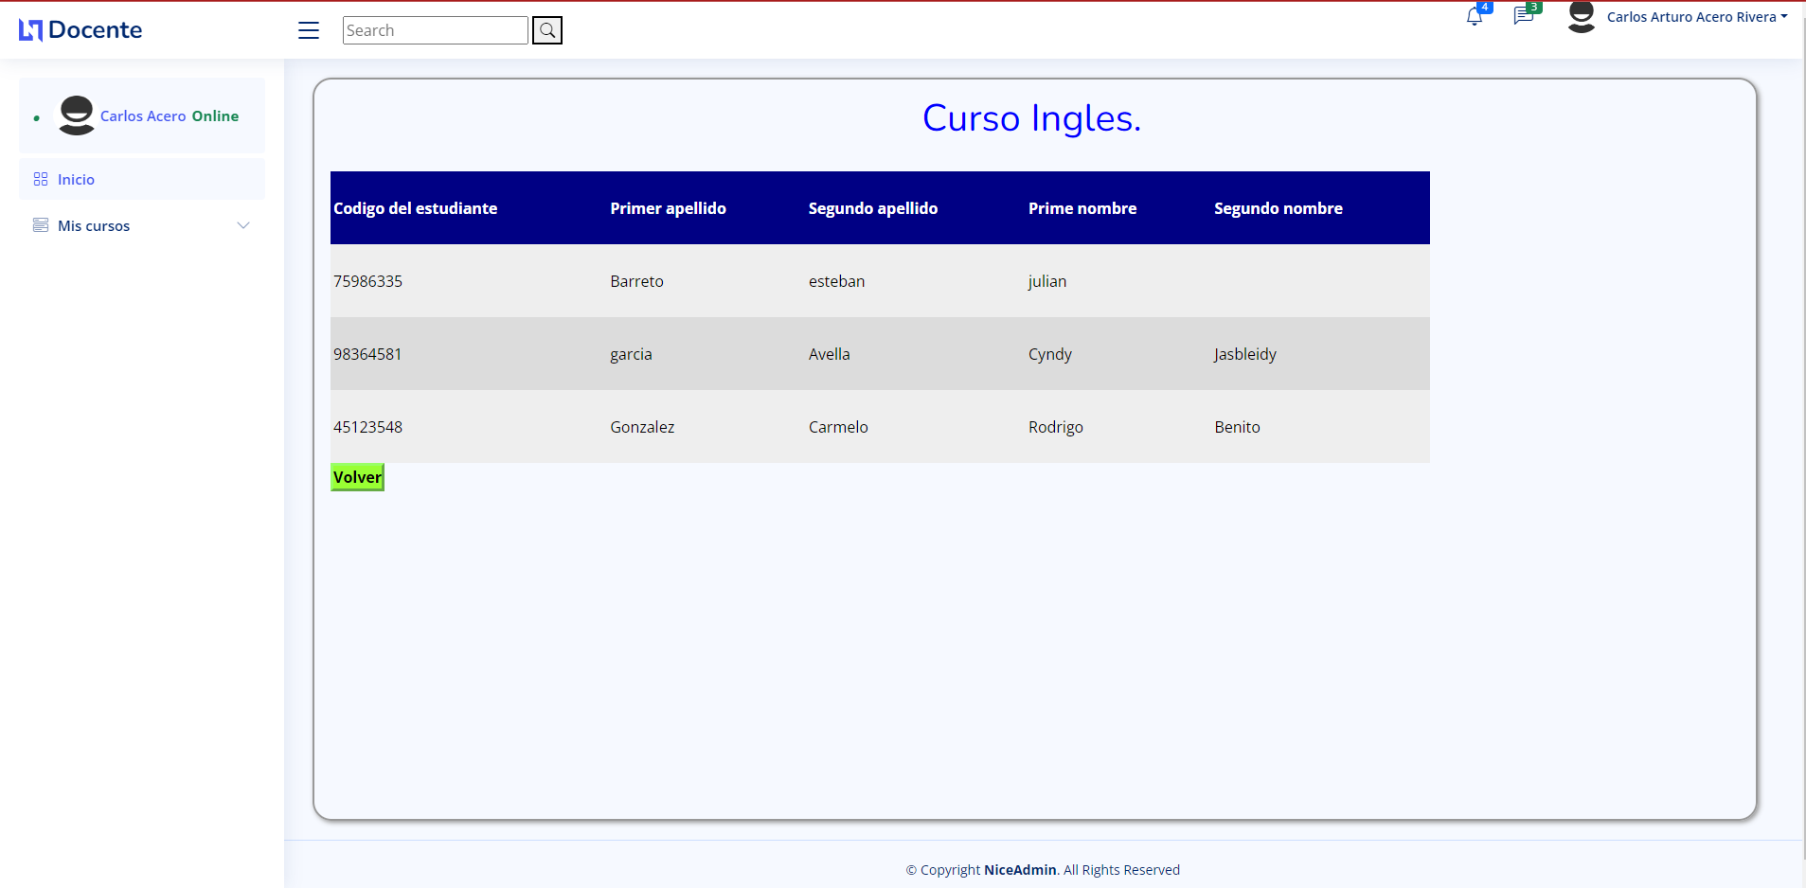

**Explicación técnica de los cursos de los docentes y sus estudiantes:**

Para la ventana de consultar cursos se agrego un gridview apuntando a una vista creada a la base de datos, donde buscara los cursos por el código del docente ya declarado en una variable de sesión, en el botón se consultar estudiantes por curso entrara a la fila del gridview y capturara el código del curso y el código del docente, y los guarda en unas variables de sesión, Y redirige a la pagina donde buscara a los estudiantes inscritos por el curso y el docente logueado.

Código de los docentes del curso:

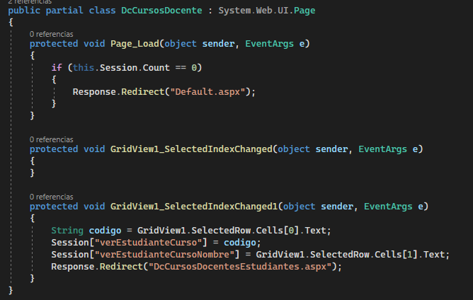

Código consulta estudiantes:

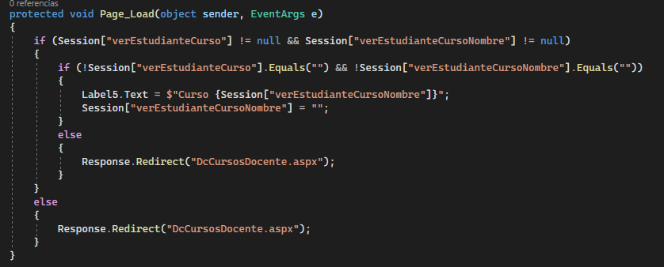

**Ingreso del estudiante:**

Para el ingreso del estudiante, es elegir el usuario estudiante, y la contraseña será del campo ingreso con el que se registró.

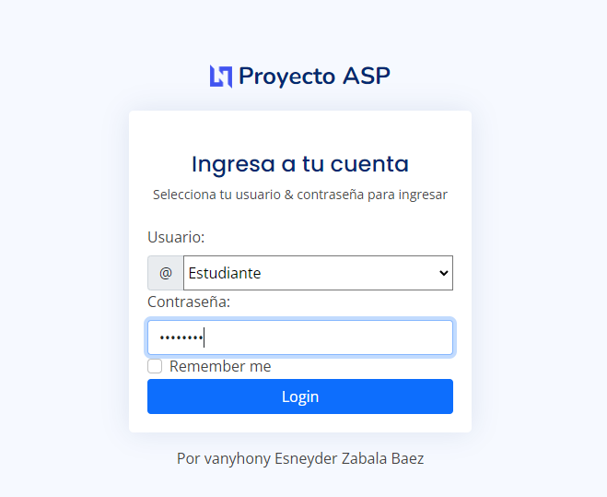

Pagina de inicio del estudiante:

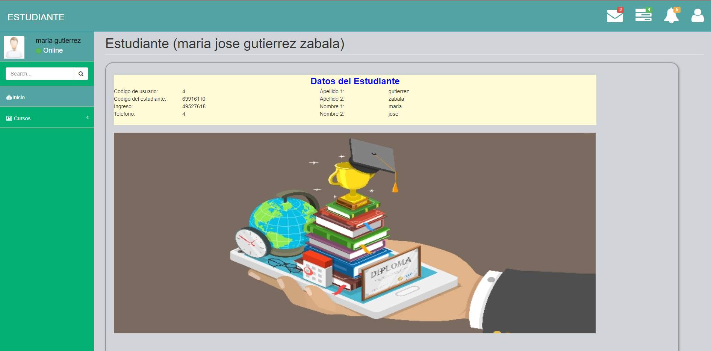

Para El estudiante será el mismo procedimiento que el de docentes, lo mismo para cerrar sesión:

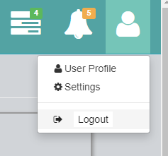

En el menú se tendrá la opción cursos con ítems “consultar mi curso” donde el estudiante podrá ver los cursos que tiene asignado y con que docente:

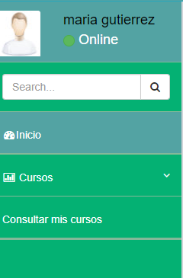

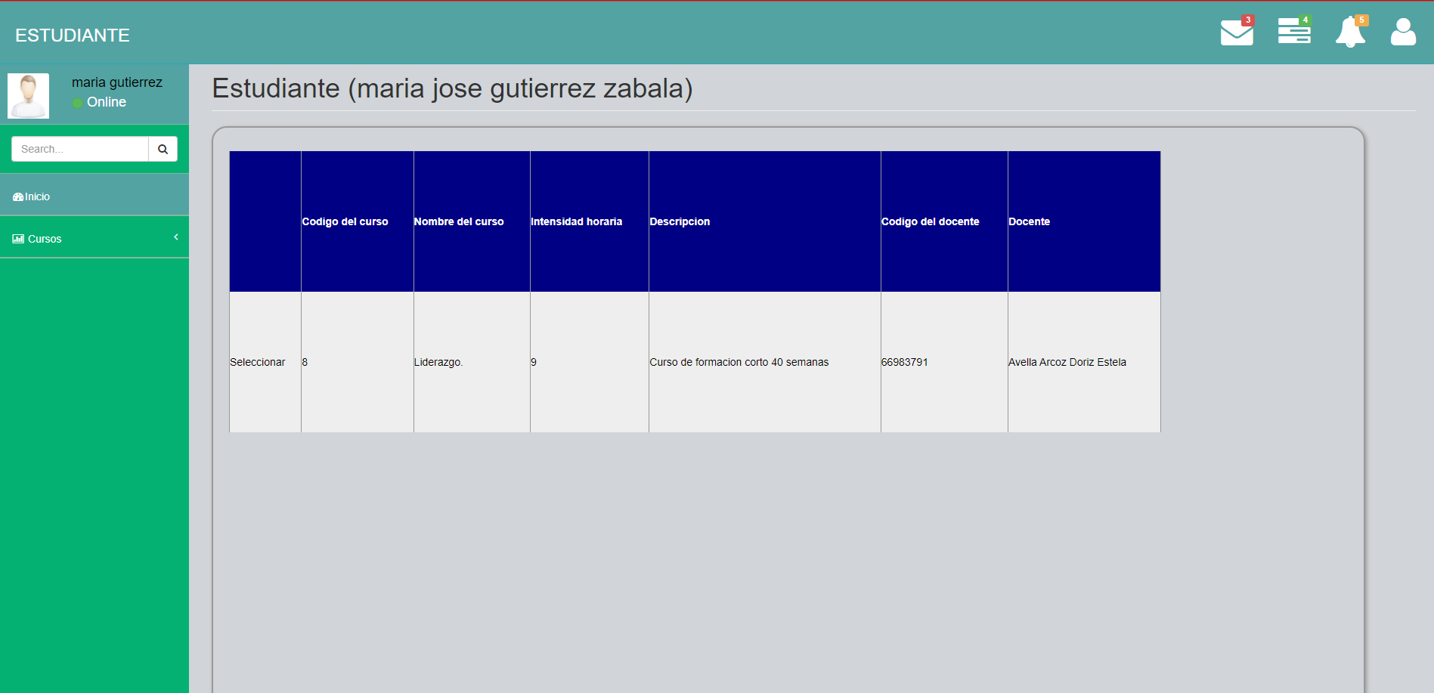

**Explicación técnica consulta cursos de estudiante:**

Se inserto un GridView con consulta de una vista Sql , con la condición where para la tabla tblcursoestudiantes, por la variable de sesión del código del estudiante, muestra los cursos a los que esta asignado , trayendo el curso y el docente que lo dicta.